**UNIVERSIDAD TECNOLÓGICA NACIONAL**

**Facultad Regional Córdoba**

Ingeniería en Sistemas de Información

**Cátedra de Habilitación Profesional**

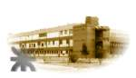

**Empresa**: Coming S.A.

**Actividad**: Servicios de telecomunicaciones.

**Proyecto**: Gestión de instalación y mantenimiento de antenas de telecomunicaciones.

MANUAL DE USUARIO

**Docentes**

* Ing. Julio Zohil Titular
* Ing. Natalia Jaime
* Ing. Francisco Aquino

**Grupo 3**

* Carlos Trepat 48270
* Javier Brizuela 23965
* Demián Odasso 45921
* Mariano Gava 55498
* Pablo Tissera 43508
* Mariano Guillén 50712

**Curso 4K4**

**Año 2012**

**UNIVERSIDAD TECNOLÓGICA NACIONAL**

**Facultad Regional Córdoba**

Ingeniería en Sistemas de Información

**Cátedra de Habilitación Profesional**



**Empresa**: Coming S.A.

**Actividad**: Servicios de telecomunicaciones.

**Proyecto**: Gestión de instalación y mantenimiento de antenas de telecomunicaciones.

Informe Preliminar

**Docentes**

* Ing. Julio Zohil Titular
* Ing. Natalia Jaime
* Ing. Francisco Aquino

**Grupo 3**

* Carlos Trepat 48270
* Javier Brizuela 23965
* Demián Odasso 45921
* Mariano Gava 55498
* Pablo Tissera 43508

**Curso 4K4**

**Año 2012**

Manual de Usuario

COMING S.A

2012

Grupo 3

30/09/2012

GUILEN

Contenido

Introducción 5

Interfaces Gráficas 5

Sistema de escritorio 5

Botones e iconos de uso general 5

Ingreso de datos 6

Sistema móvil 6

Botones e iconos de uso general 6

Ingreso de datos 6

Mensajes del sistema de escritorio 7

Mensajes del sistema móvil 8

Módulos del sistema de escritorio 8

Gestión de Usuarios 9

Gestión de Proyectos 11

Gestor de Proyectos 11

Selección de Proyectos 13

Gestor de Solicitud de Tareas 14

Gestión de Administración 15

Permisos de Acceso a sitio 15

Gestión de solicitud de viático 18

Gestión de Notificaciones 22

Notificar vencimiento documentos de integrante de cuadrilla. 22

Notificar herramientas no devueltas. 22

Notificar Solicitud de tarea apta para cobrar a cliente. 22

Gestión de Reportes 23

Generar reporte de documentación de integrante de cuadrilla por filtros 23

Generar reporte de Tareas por filtros 25

Generar reporte de Proyecto por filtros 28

Generar reporte de Acontecimientos 30

Generar reporte de Viáticos 32

Generar Informe de Tareas desviadas por facturación 34

Generar Informe de Acontecimientos 35

Generar Informe de Vencimiento de documentos 36

Generar Informe de Porcentaje de Viáticos en Proyecto 37

Módulos del sistema móvil 38

Iniciar la aplicación 38

Inicio de sesión 39

Tareas 39

Actualizar lista de tareas 40

Actualizar progreso tarea 40

Ver tarea 41

Acontecimientos 41

Actualizar lista acontecimientos 42

Ver acontecimiento 42

Nuevo acontecimiento 43

Modificar acontecimiento 44

Historial de versiones 44

# Introducción

El objetivo de este documento es brindar al usuario del sistema la posibilidad de tener una referencia para comprender la utilización del software de gestión para mantenimiento e instalación de Telecomunicaciones.

En una primera instancia, se detallarán los requisitos que debe poseer el sistema, luego se describirán los componentes que forman parte de cada interfaz gráfica que el sistema despliegue, y por último, se expondrán los pasos a realizar para desarrollar cada funcionalidad del sistema. Cabe destacar en este último punto que el detalle se realiza contemplando tanto el sistema desarrollado para utilización de escritorio, como para la utilización por parte de un dispositivo móvil inteligente.

# Interfaces Gráficas

En esta sección se describen los conceptos y propósitos de cada componente de las interfaces gráficas que se van reiterando a lo largo de todo el sistema, tales como los botones, los componentes de ingreso de datos y los mensajes del sistema.

## Sistema de escritorio

### Botones e iconos de uso general

|  |  |  |
| --- | --- | --- |
| **Icono** | **Nombre del botón** | **Acción** |
|  | Principal o home | El sistema se desplaza hacia el menú principal |
|  | Cambio de password o contraseña | Permite ingresar al sistema a la opción de cambio de contraseña |
|  | Salir | Abandona el sistema |
|  | Nuevo+“Entidad” * | Desplaza al sistema hacia la opción de crear una nueva entidad, desplegando los campos que se deben ingresar. |
|  | Crear | Realiza la creación de la entidad cuyos datos han sido ingresados |
|  | Editar | Permite al sistema desplazarse hacia la opción de modificar datos de una entidad ya creada, desplegando así todos los datos anteriormente cargados y habilitando los campos sobre los cuales es posible realizar cambios |
|  | Actualizar | Registra los cambios realizados sobre la entidad que ha sido editada |
|  | Eliminar | Permite eliminar la entidad ya cargada |
|  | “Entidad”+Lista * | Permite ejecutar la opción de listar la entidad en cuestión y de esa manera, poder luego seleccionar alguna |

* Cuando se trata el término entidad, se refiere a todo objeto que se utiliza en los procesos de negocios, tales como un proyecto, una solicitud de trabajo, una tarea, una PO, etc.

### Ingreso de datos

|  |  |  |
| --- | --- | --- |
| **Icono** | **Nombre del componente** | **Acción permitida** |
|  | Campo de texto | Ingreso de datos alfanuméricos. La completitud del campo no es requerido |
|  | Lista desplegable de fechas | Selección de día, mes y año. |
|  | Lista desplegable requerida | Selección requerida de un valor de la lista |
|  | Campo de texto requerido | Ingreso de datos numéricos. El carácter “*” indica que es requerida la completitud del campo |
|  | Selección de archivo | Permite seleccionar un archivo ubicado dentro de la PC del usuario, desplegando un cuadro de diálogo. El carácter “*” indica que es requerida la completitud del campo |

## Sistema móvil

### Botones e iconos de uso general

|  |  |  |
| --- | --- | --- |
| **Icono** | **Nombre del botón/icono** | **Acción** |
|  | Menú. Este botón es propio del teléfono. | Abre el menú de opciones para la pantalla actual. Si la pantalla actual no tiene un menú de opciones la acción es descartada. |
|  | Volver. Este botón es propio del teléfono. | Regresa a la pantalla anterior. Si la pantalla actual es la última pantalla abierta en la aplicación se muestra el menú principal del teléfono. |
|  | Más acciones. | Indica que el ítem de una lista tiene mas acciones. Pueden ser, ver el detalle del ítem o abrir un menú contextual. Para abrir el menú contextual se debe presionar el ítem por 2 o 3 segundos. |

### Ingreso de datos

|  |  |  |
| --- | --- | --- |
| **Icono** | **Nombre del componente** | **Acción permitida** |
|  | Campo de texto activo | Ingreso de datos alfanuméricos. Si el campo de texto soporta mas de una línea, se ira expandiendo verticalmente. |
|  | Campo de texto no activo | Seleccionarlo para que pase a estado activo y permita el ingreso de texto. |
|  | Lista desplegable | Selección de un valor de la lista |

## Mensajes del sistema de escritorio

Básicamente, el sistema emite dos tipos de errores y/o informaciones. En cuanto a las informaciones, el sistema lo muestra con letra de color azul, en tanto que los errores son visualizados con letra color rojo. A continuación se detallan ejemplos:

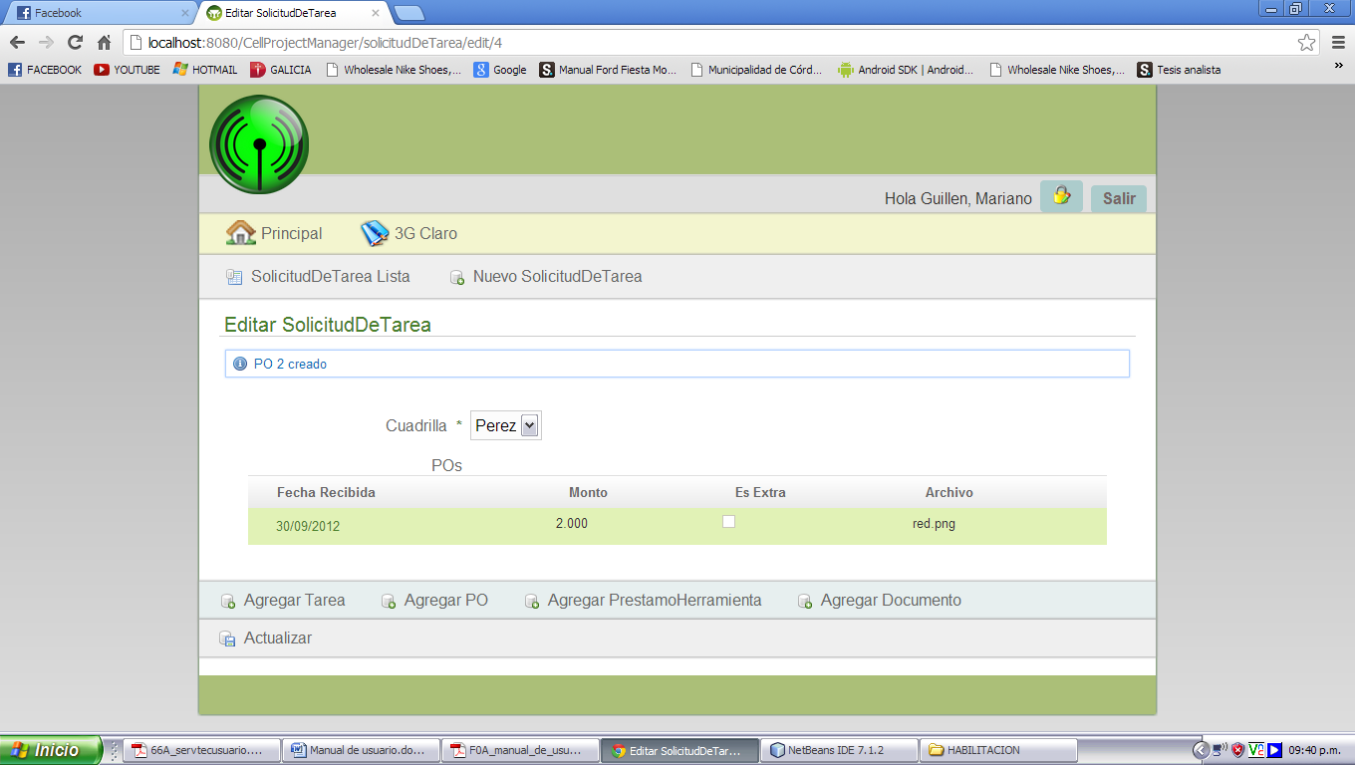

Este mensaje anterior indica que la entidad PO ha sido creada. En general los mensajes informativos implican:

“Entidad+ ID + acción realizada”. El ID es el identificar con el cual se guarda en el sistema y la acción realizada puede ser creado, actualizado o eliminado.

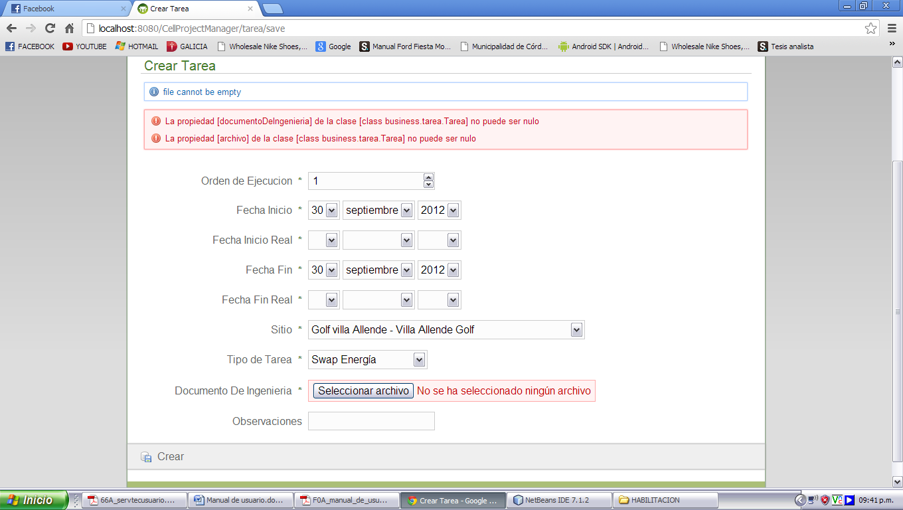

En el anterior mensaje se pueden ver los mensajes de error que emite el sistema. En este caso los mensajes de error se producen debido a la no completitud de campos que son requeridos por el sistema (campos indicados con el símbolo “*”). Para estos casos el sistema muestra mensajes de la siguiente manera:

La propiedad “campo” de la clase “Entidad” no puede ser nulo, donde “campo” es el dato que es requerido y clase “Entidad” se refiere la entidad que el usuario está gestionando.

## Mensajes del sistema móvil

El sistema móvil muestra dos tipos de mensajes. Un tipo es un dialogo de progreso que se muestra cuando el usuario debe esperar que una operación termine para continuar usando la aplicación. El otro tipo es dialogo de mensaje temporal el cual se muestra al usuario en la parte inferior de la pantalla y dura aproximadamente unos 2 o 3 segundos, este tipo de mensaje se utiliza para informar al usuario de algún fallo en la aplicación ó del resultado de alguna operación. Si el mensaje de dicho diálogo indica que reintente la operación el usuario podrá reintentarla tantas veces como quiera, sin embargo, es conveniente, luego de algunos reintentos, de informar la situación a un Administrador de Proyectos.

A continuación se muestran los dos tipos de mensajes:

De progreso

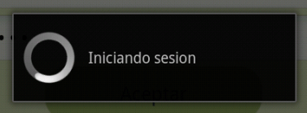

De información

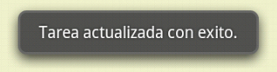

# Módulos del sistema de escritorio

En esencia, el sistema lo podemos dividir en módulos de gestión, los cuales son:

* Gestión de Proyectos
* Gestión de Administración
* Gestión de Notificaciones
* Gestión de Reportes
* Gestión de Usuarios

Cabe destacar que algunos módulos es posible gestionarlos tanto desde el sistema de escritorio, como desde un dispositivo móvil inteligente. Para esto consulte la sección *Módulo para dispositivo móvil*.

## Gestión de Usuarios

Este módulo del sistema permite verificar el usuario que desea ingresar, validando que su nombre de usuario y contraseña sean correctos. Posteriormente, el sistema habilita las opciones de menú que el usuario puede utilizar según su rol asignado.

Una vez que se ha ingresado al sistema es posible cambiar la contraseña desde el ícono que indica cambio de contraseña.

Finamente, para el caso del usuario con rol de integrador, es posible gestionar los usuarios permitiéndose crear nuevo usuario o modificar algún atributo de este.

A continuación se muestra la primera pantalla que el sistema despliega para validar el ingreso de un usuario:

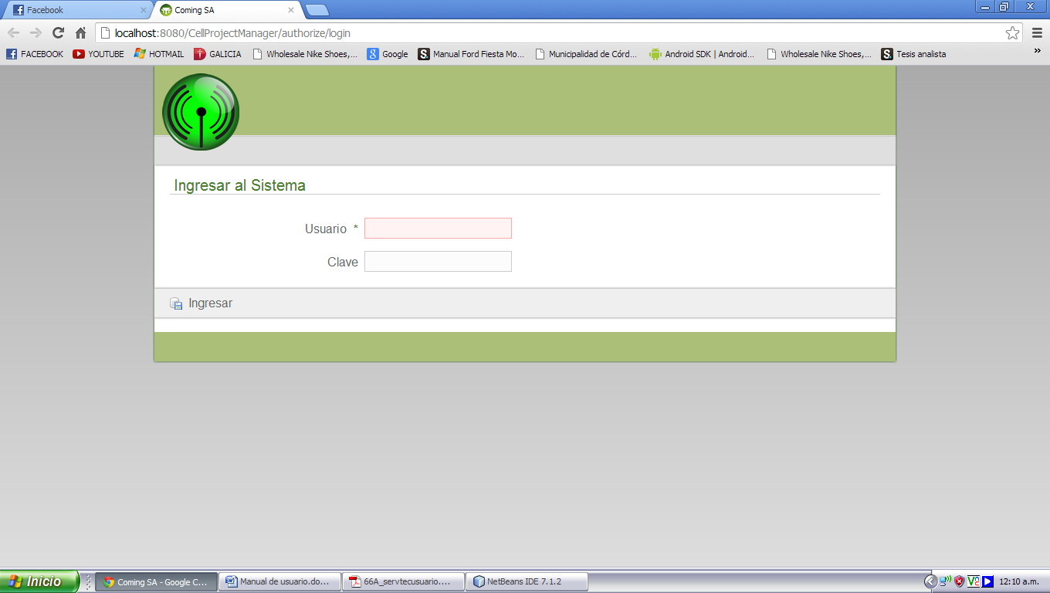

Una vez que se ha verificado correctamente el usuario, el sistema despliega el menú de opciones. En este caso, dado que el usuario es rol administrador, el sistema habilita todas las opciones:

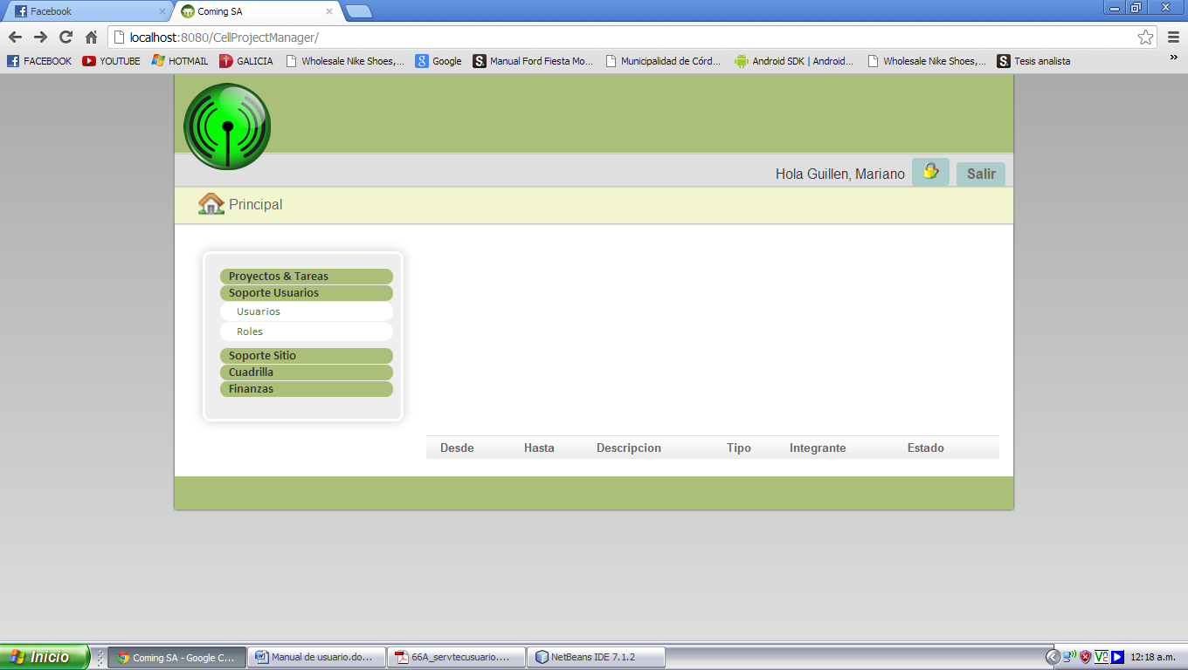

En este caso, el soporte para usuarios comprende la gestión de usuarios y de roles. Para el caso de usuarios, el sistema muestra en primera instancia una lista de los usuarios del sistema:

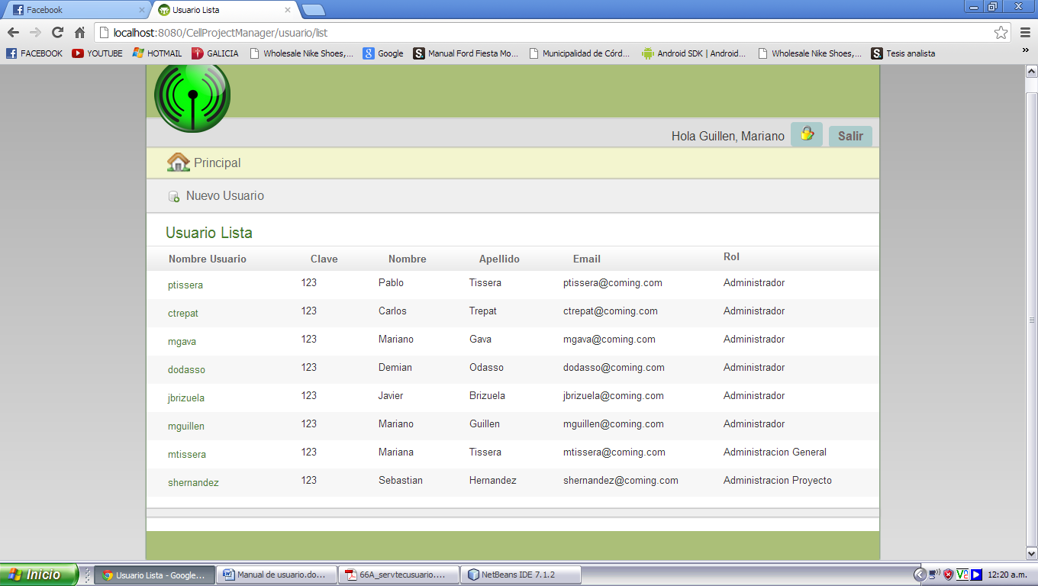

Dentro de esta pantalla es posible crear un nuevo usuario o seleccionar alguno de la lista para modificación o eliminación.

Cuando se selecciona nuevo usuario, el sistema solicita los siguientes datos:

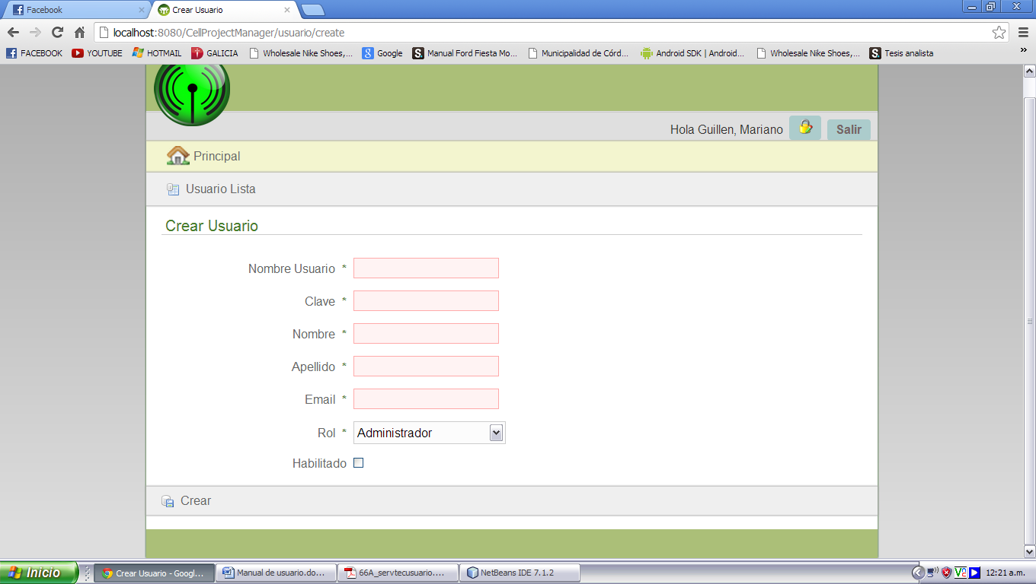

Una vez completados los datos, se selecciona la opción Crear.

Hemos visto anteriormente, que también es posible realizar la gestión de los roles. Para esto una vez que se ingresa a la opción de menú “Roles”, el sistema despliega la lista actual de roles:

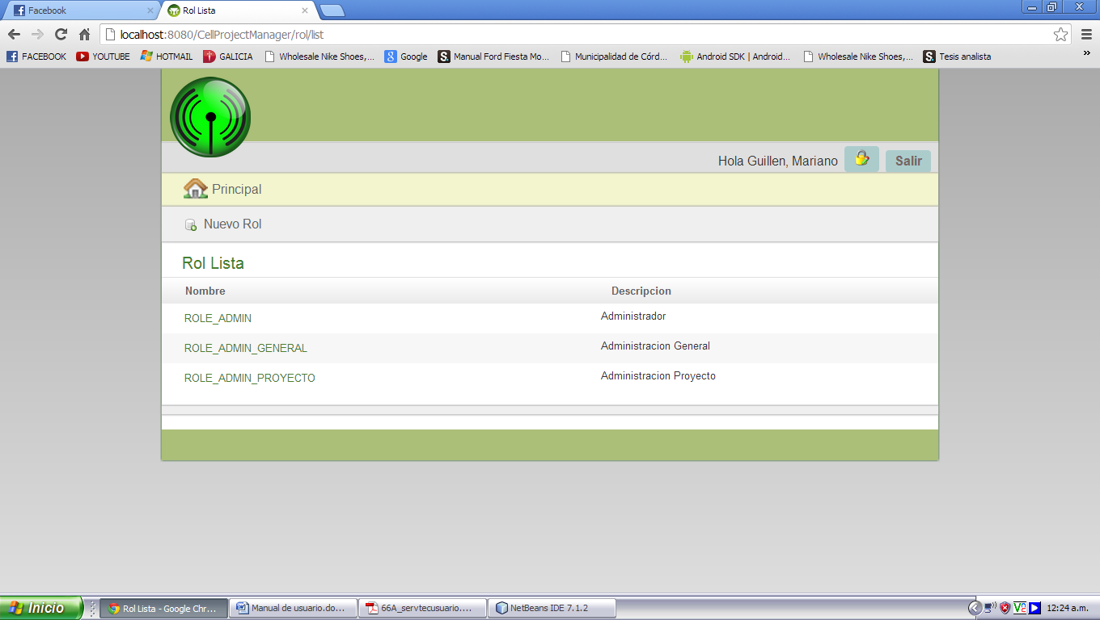

Si se selecciona un rol, es posible visualizar los datos de este y los usuarios asignados al rol:

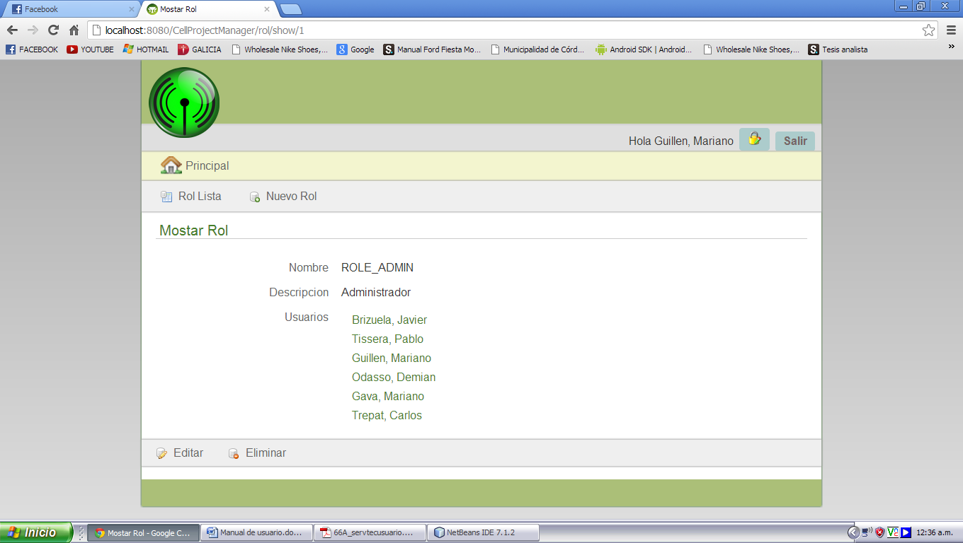

## Gestión de Proyectos

En este modulo del sistema permite la Gestión de los Proyectos, Solicitudes de tareas y tareas asociadas a dichas Solicitudes.

### Crear Proyecto Licitación

Para realizar la creación de un Proyecto se ingresa en el menú “Proyectos y Tareas”, la opción “Gestor de Proyectos”:

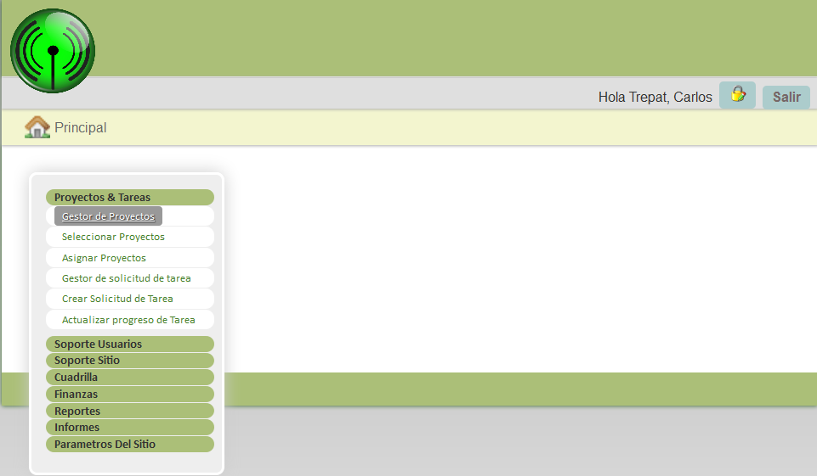

Luego, el sistema despliega una lista de los proyectos actualmente vigentes, en la cual debemos seleccionar la opción “Nuevo Proyecto”:

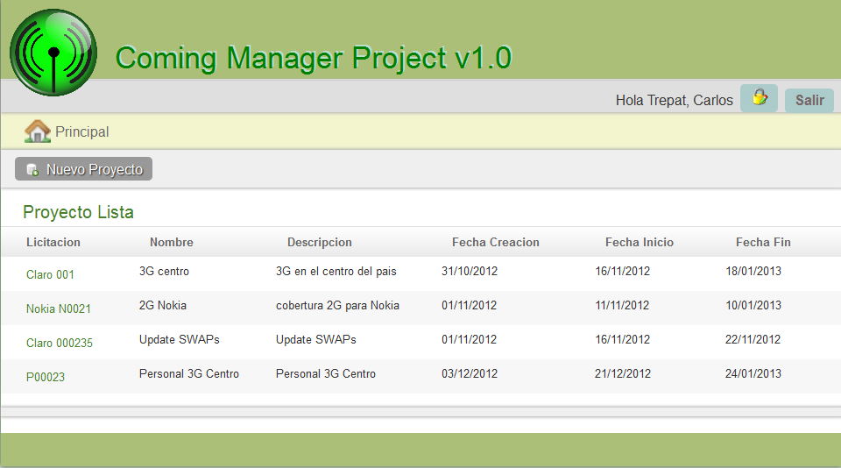

Paso siguiente se deberá cargar los datos requeridos, ente caso, Licitación, Nombre, Descripción, Fecha inicio, Fecha fin y Cliente. Finalmente seleccionar la Opción “Crear”:

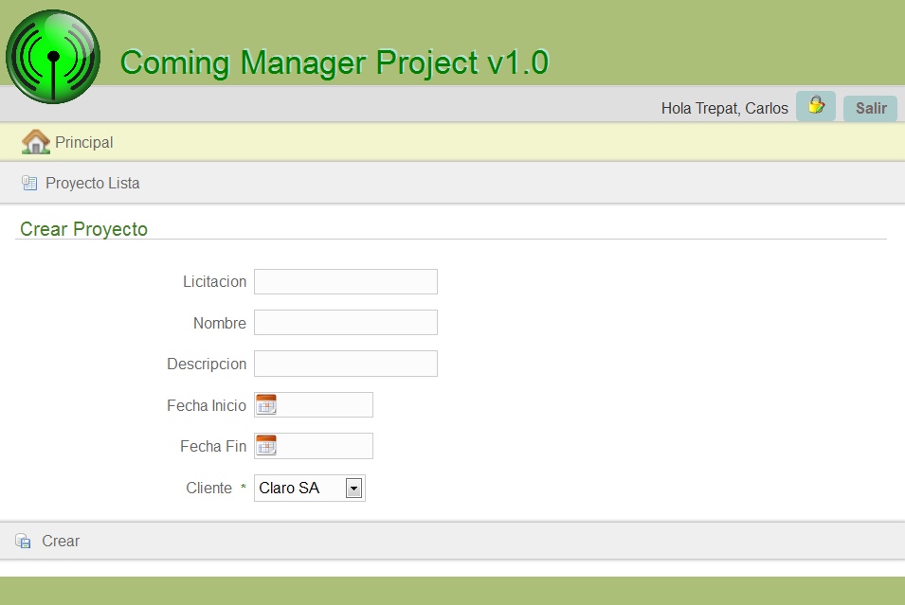

Finalmente el sistema muestra el Proyecto creado:

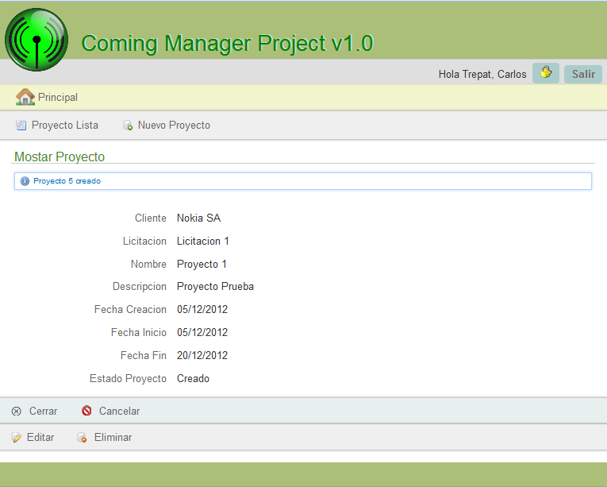

### Gestor de Proyectos

Para realizar la gestión de un Proyecto se ingresa en el menú “Proyectos y Tareas”, la opción “Gestor de Proyectos”:



Luego, el sistema despliega una lista de los proyectos actualmente vigentes:

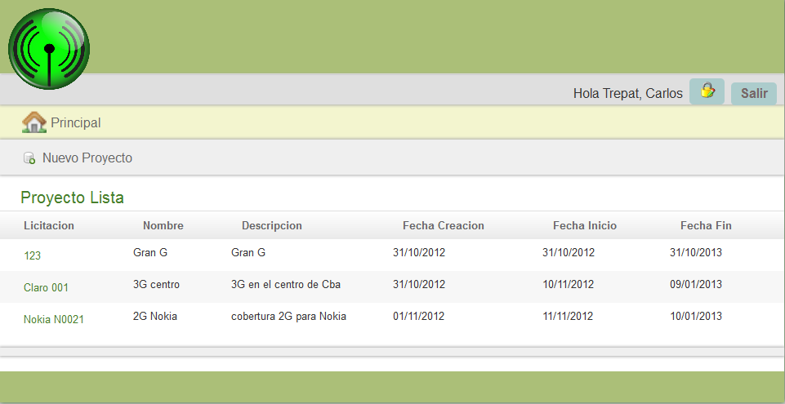

Para seleccionar un proyecto, se debe realizar clic sobre el dato correspondiente a la primera columna del proyecto. Una vez realizado esto, el sistema permite visualizar los datos del proyecto:

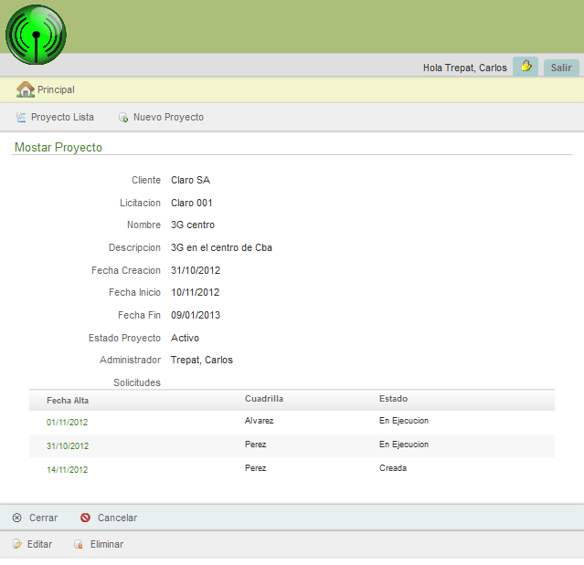

### Selección de Proyectos

Para realizar la selección de un Proyecto para trabajar con el mismo se ingresa en el menú “Proyectos y Tareas”, la opción “Seleccionar Proyectos”:

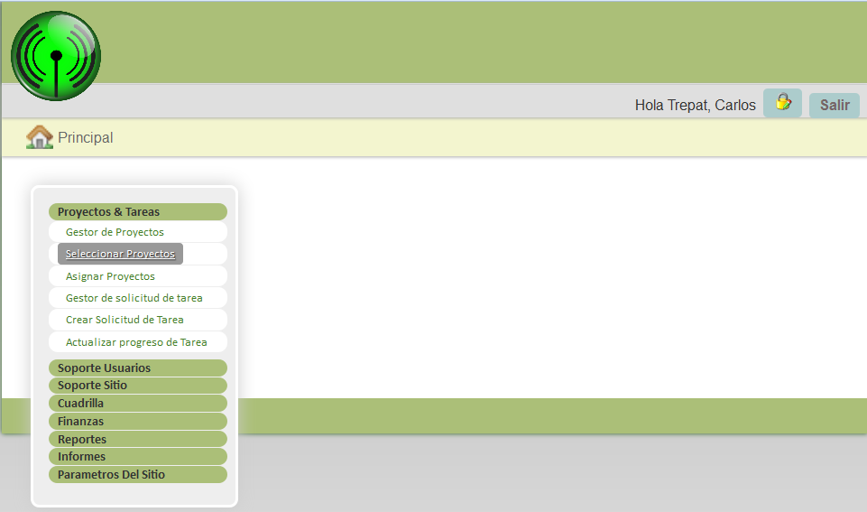

Luego, el sistema despliega una lista de los proyectos actualmente vigentes:



Para seleccionar un proyecto, se debe realizar clic sobre el dato correspondiente a la primera columna del proyecto. Una vez realizado esto, el sistema permite visualizar en la parte superior de la pantalla principal, el proyecto seleccionado para trabajar de ahora en adelante:

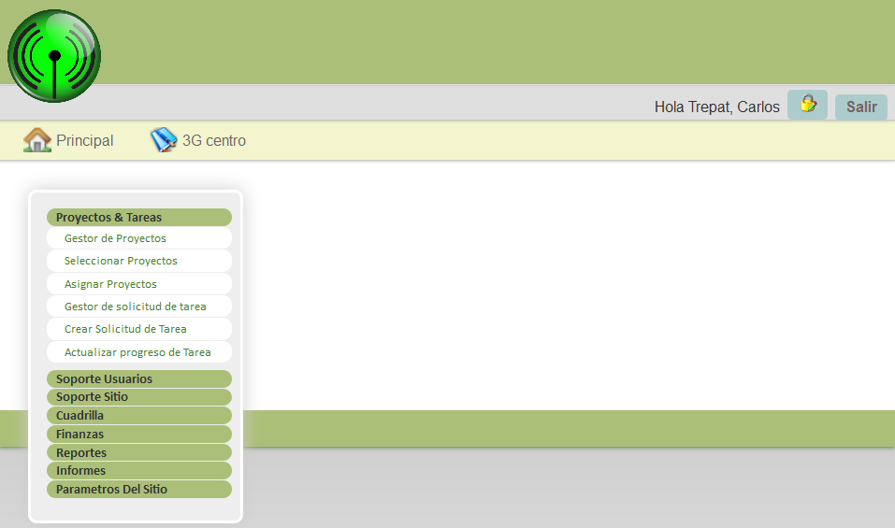

### Gestor de Solicitud de Tareas

Para realizar la gestión de las Solicitudes de Tarea de un Proyecto, previamente se debe tener creado un proyecto. Una vez creado y seleccionado este (Véase “Gestión de Proyectos”), ingresamos en el menú “Proyectos y Tareas”, la opción “Gestor de Solicitud de Tarea”:

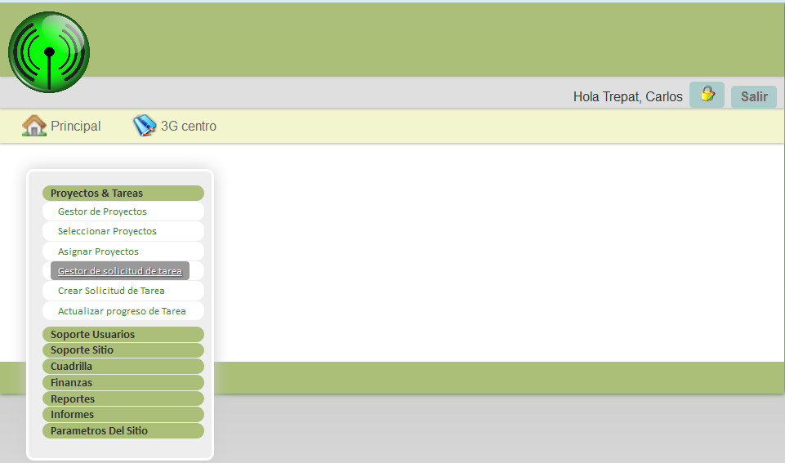

Luego, el sistema despliega una lista de solicitudes de tareas asociadas al proyecto que está actualmente seleccionado para gestionar:

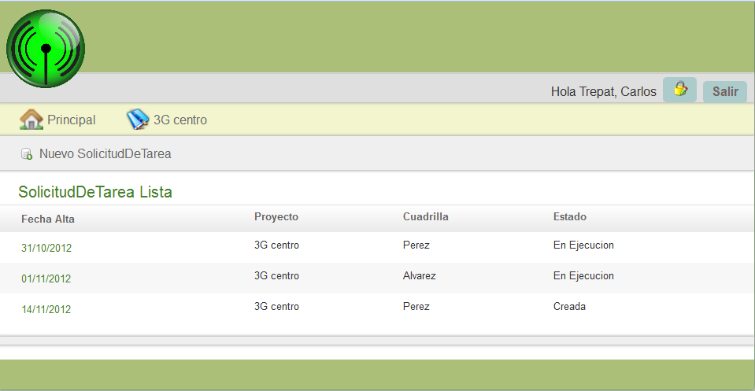

## Gestión de Administración

### Permisos de Acceso a sitio

Para realizar la creación de un permiso de acceso al sitio, previamente se debe tener creado un proyecto, una solicitud de tarea y una tarea asociada a dicha solicitud. Una vez creados estos y seleccionado un proyecto a gestionar (Véase “Gestión de Proyectos”), ingresamos en el menú “Proyectos y Tareas”, la opción “Gestor de solicitud de tarea”:

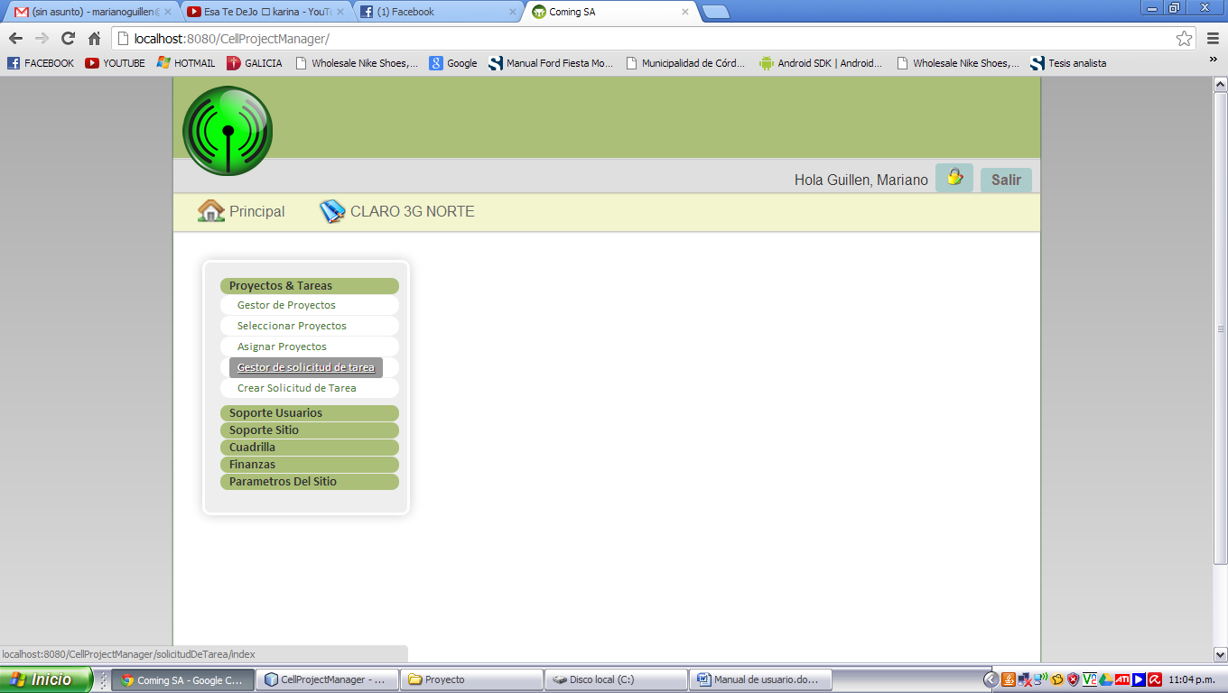

Luego, el sistema despliega una lista de solicitudes de tareas asociadas al proyecto que está actualmente seleccionado para gestionar:

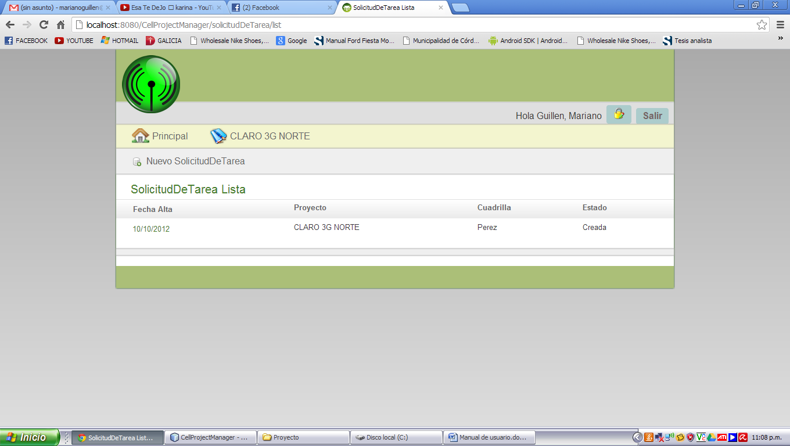

Para seleccionar la solicitud de tarea, debe realizar clic sobre el dato correspondiente a la primera columna de la solicitud. Una vez realizado esto, el sistema permite visualizar los datos de la solicitud de tarea, tales como tareas por sitio, PO, etc. En este apartado, nos remitiremos a seleccionar una tarea a fin de realizar la carga de un permiso de acceso:

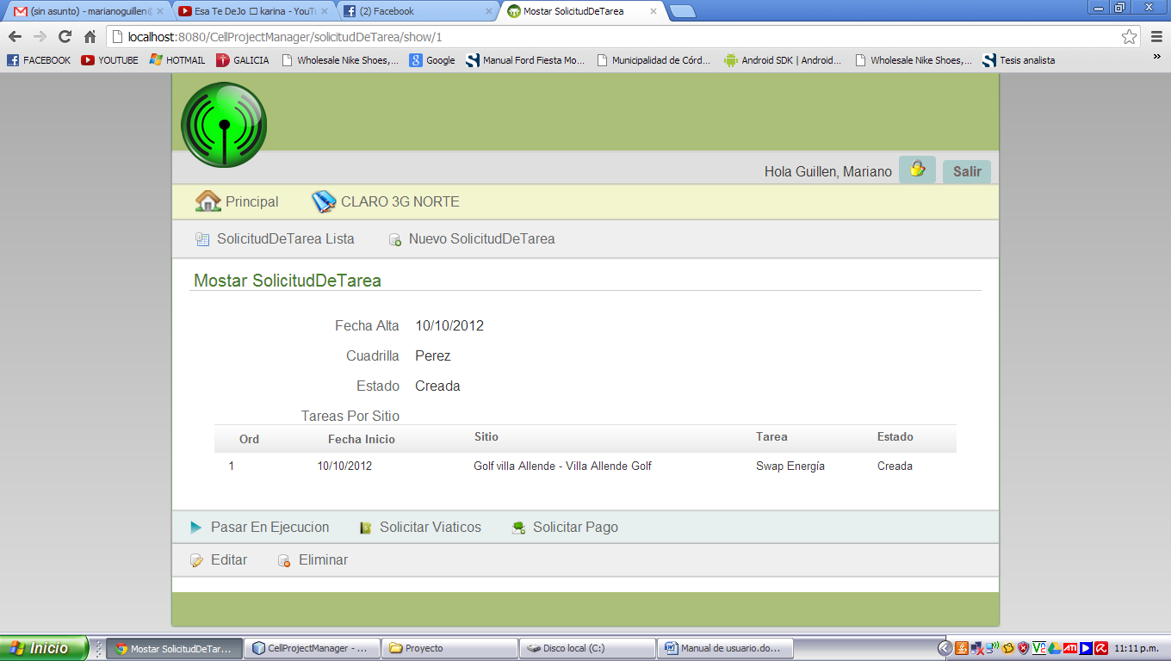

Una vez mostrada la solicitud de tarea, se debe editar la solicitud, realizando clic en la opción “Editar”. Consecuentemente, el sistema muestra la pantalla para modificar datos de la solicitud:

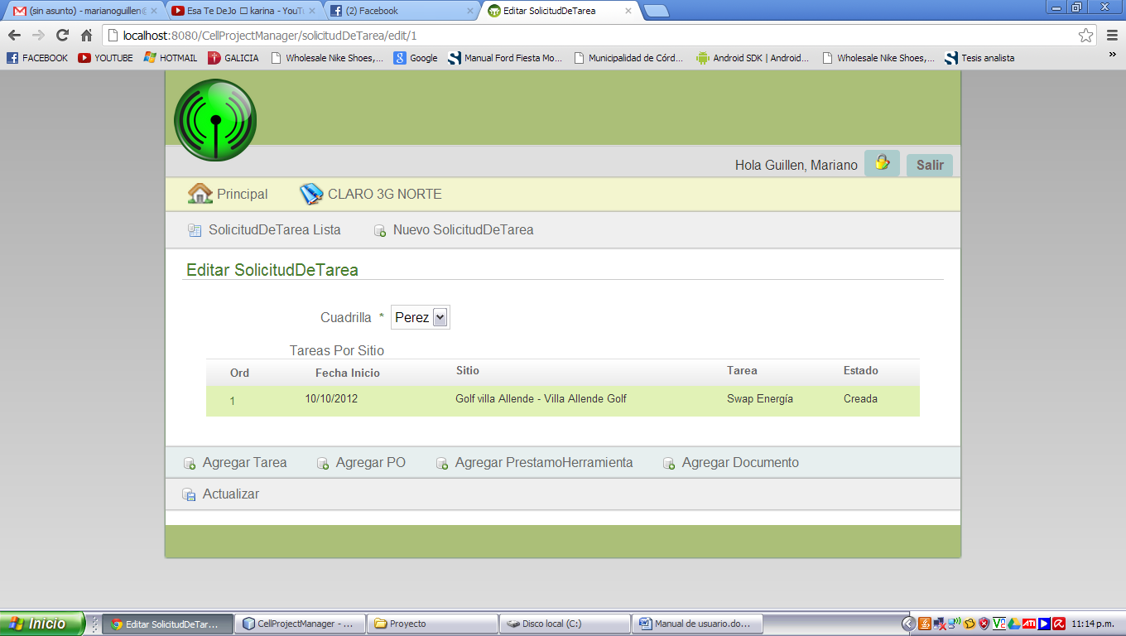

Una vez más, se debe realizar clic sobre la primera columna de la tarea para poder ingresar a la misma. Luego, el sistema muestra los datos de la tarea:

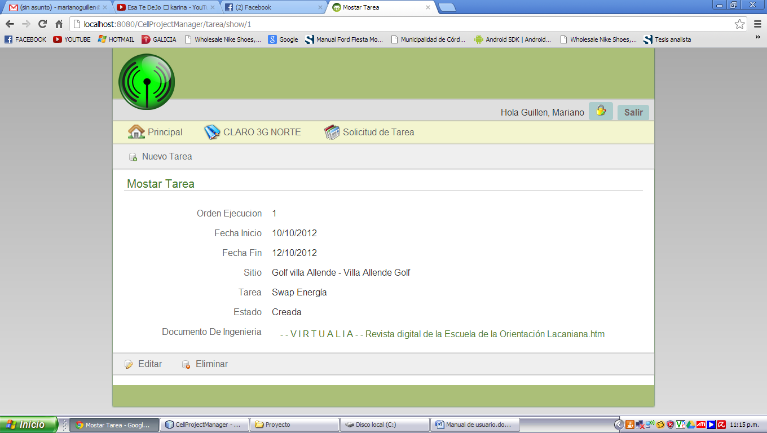

En esta instancia, debe ingresar a la opción de “Editar”, para posibilitar el ingreso de un permiso de sitio, y luego que el sistema despliega los datos de la tarea, ingresamos a la opción “Agregar Permiso Acceso”:

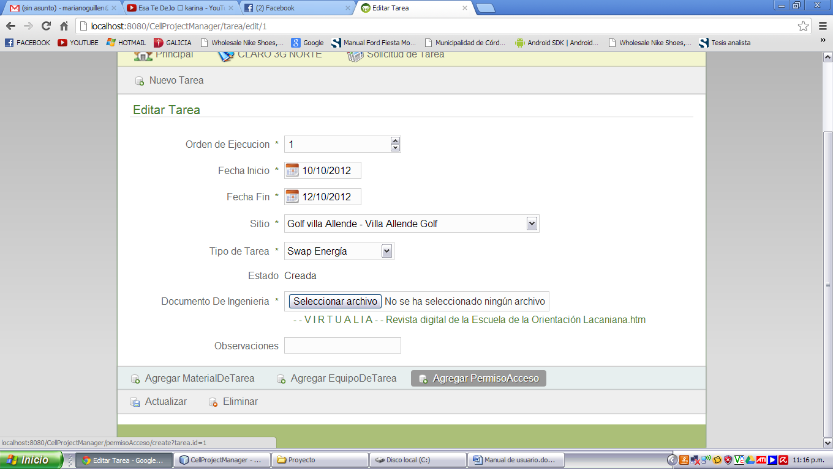

A continuación, el sistema solicita que se ingresa una fecha desde y una fecha hasta, correspondiente al periodo de vencimiento del permiso otorgado. Luego, solicita que se adjunte el archivo documento correspondiente al permiso anteriormente citado:

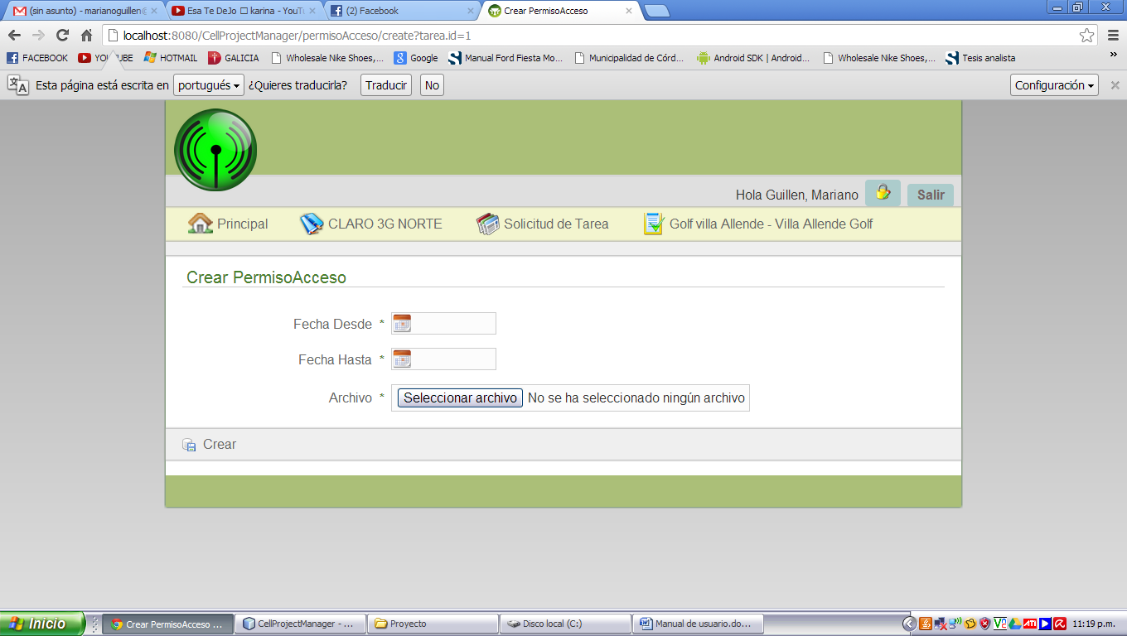

Una vez ingresado los datos, se procede a ingresar a la opción “Crear”. Una vez ingresado, si los datos son correctos, el sistema guarda el permiso e informa lo sucedido con un mensaje de éxito.

### Gestión de solicitud de viático

Para realizar la creación de una solicitud de viático, previamente se debe tener creado un proyecto, una solicitud de tarea y una tarea asociada a dicha solicitud. Una vez creados estos y seleccionado un proyecto a gestionar (Véase “Gestión de Proyectos”), ingresamos en el menú “Proyectos y Tareas”, la opción “Gestor de solicitud de tarea”:



Luego, el sistema despliega una lista de solicitudes de tareas asociadas al proyecto que está actualmente seleccionado para gestionar:



Para seleccionar la solicitud de tarea, debe realizar clic sobre el dato correspondiente a la primera columna de la solicitud. Una vez realizado esto, el sistema permite visualizar los datos de la solicitud de tarea, tales como tareas por sitio, PO, etc.:



Una vez situados en esta pantalla, ingresamos a la opción “Solicitar Viáticos”. Luego, el sistema solicita que se ingrese un monto de la solicitud de viático y una observación si corresponde. Luego de haber realizado la carga de datos, se ingresa a la opción “Crear”:

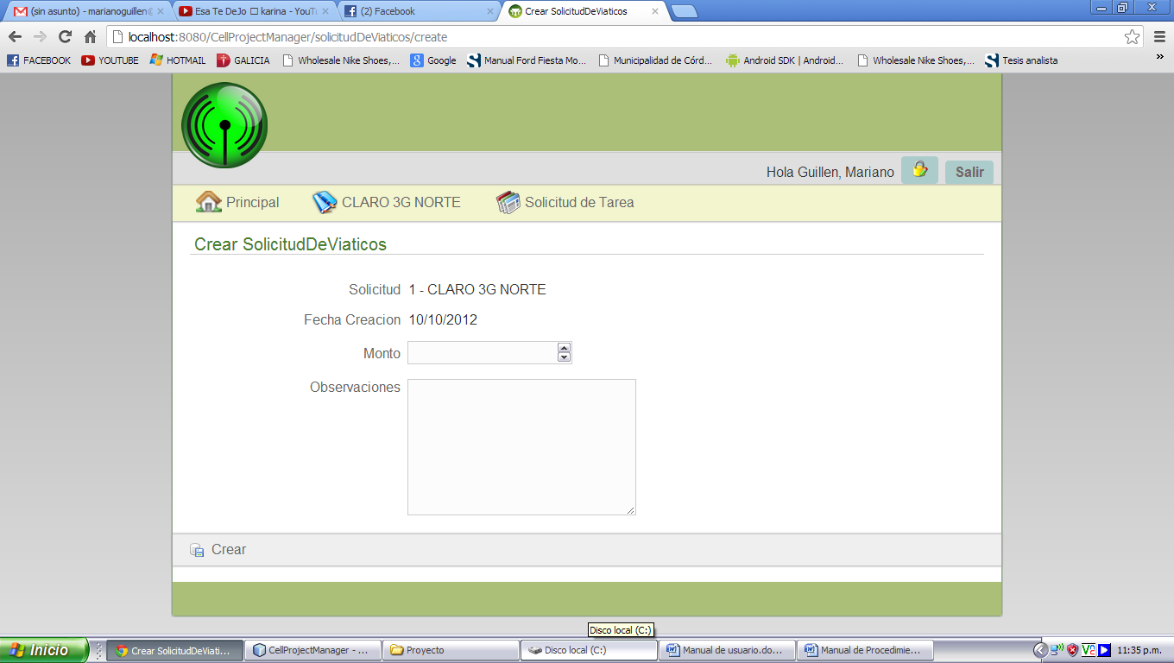

Con este procedimiento, hemos realizado la carga de la solicitud. Posteriormente, para realizar la aprobación o rechazo de la misma, se debe ingresar al Menú Finanzas, opción “Solicitudes de Viáticos”:

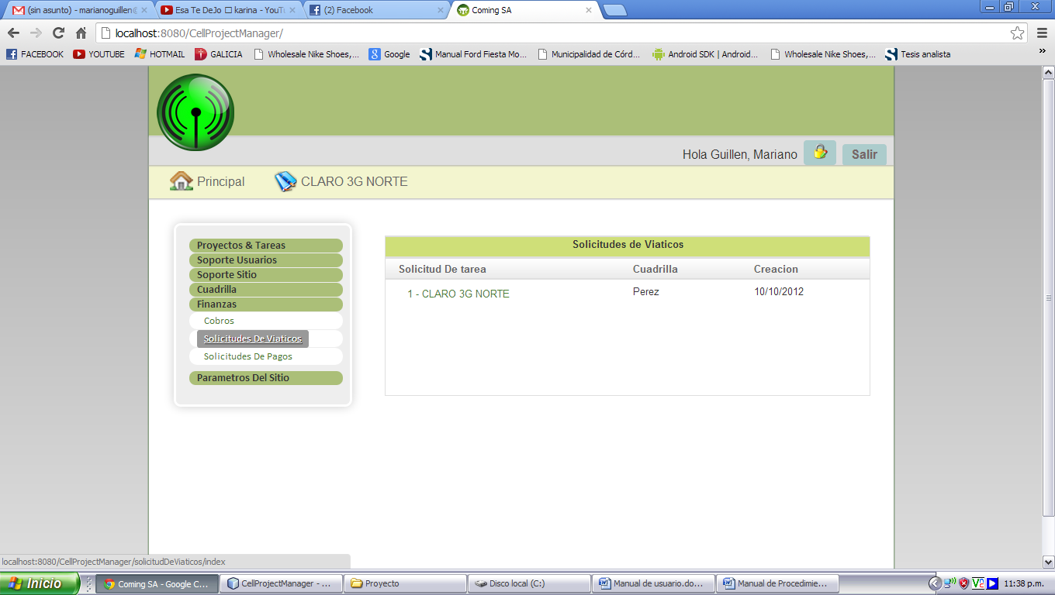

Cabe aclarar que una vez que se cargó una solicitud, el sistema despliega los datos de las solicitudes pendientes en la pantalla principal.

Una vez que se ingresa a la opción mencionada anteriormente, el sistema lista las solicitudes pendientes:

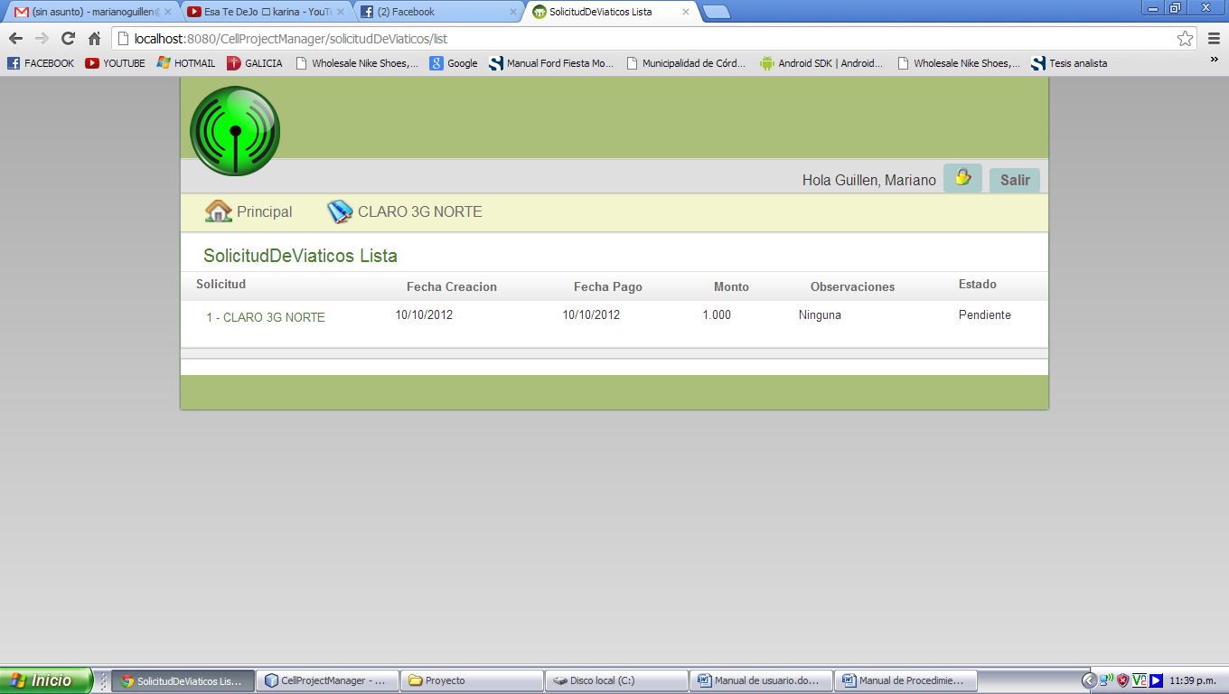

Se selecciona la solicitud a gestionar, mostrándose los datos de la solicitud seleccionada. Luego, se seleccionar la opción “Editar” para realizar la aprobación o rechazo:

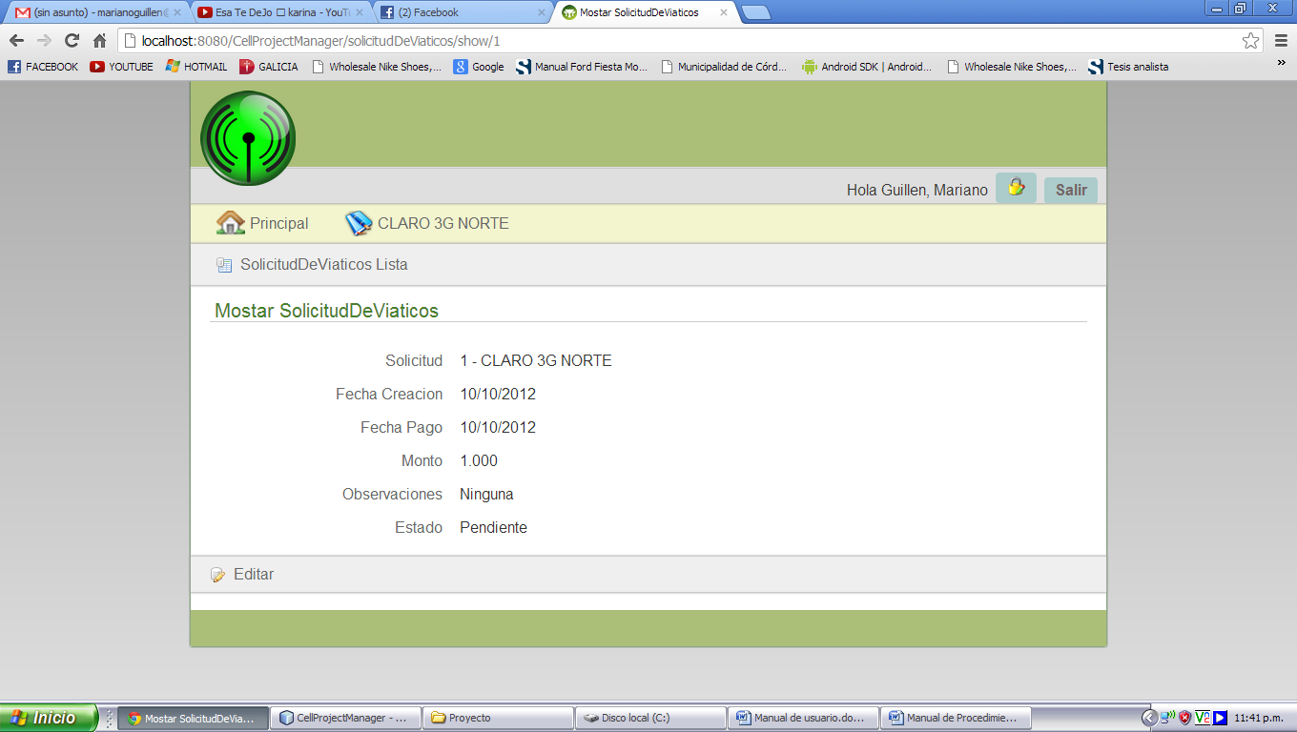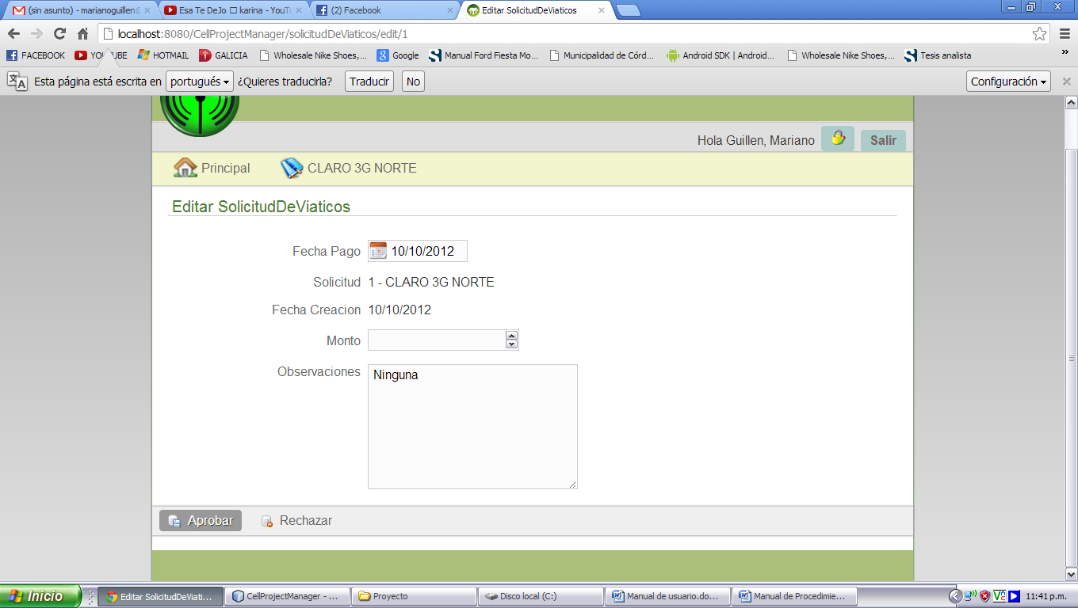

En el caso que se desee aprobar o rechazar, se selecciona la opción “Aprobar” o “Rechazar” respectivamente y el sistema finalmente realiza las validaciones correspondientes y registra la aprobación o rechazo.

## Gestión de Notificaciones

### Notificar vencimiento documentos de integrante de cuadrilla.

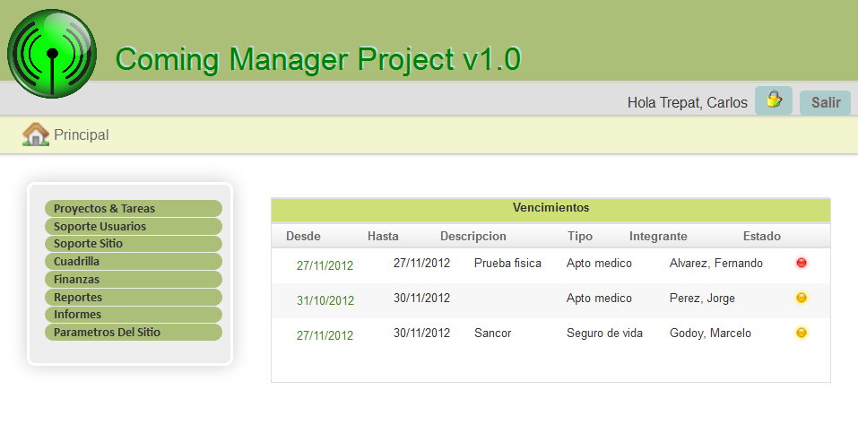

### Notificar herramientas no devueltas.

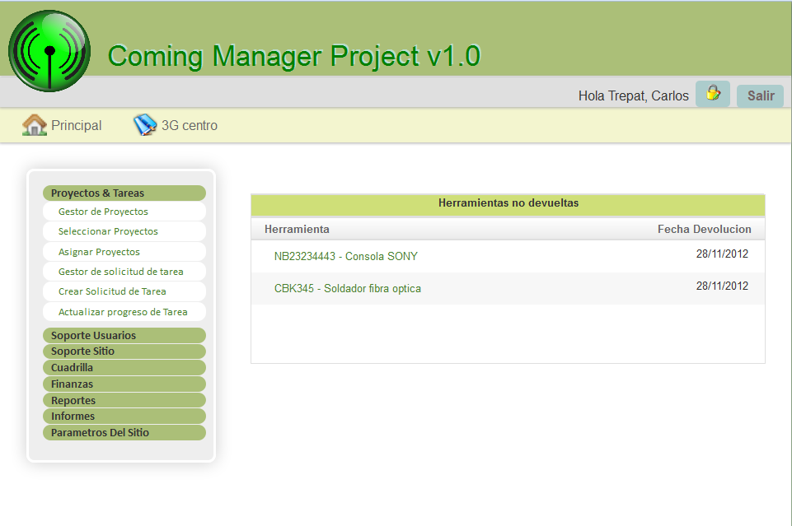

### Notificar Solicitud de tarea apta para cobrar a cliente.

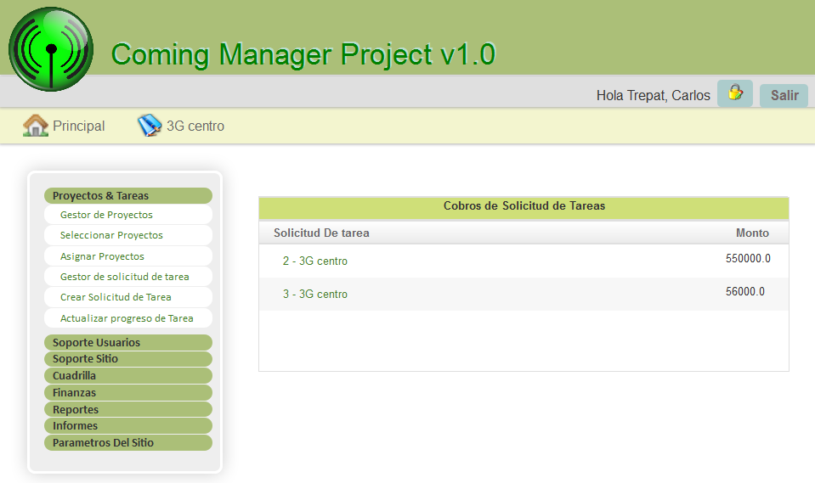

## Gestión de Reportes

### Generar reporte de documentación de integrante de cuadrilla por filtros

Para generar un reporte de documentación de integrante de cuadrilla por filtros, previamente se debe tener al menos una cuadrilla, agregados sus integrantes y sus respectivas documentaciones. Una vez creados estos (Véase “Gestión de Administración”) ingresamos en el menú “Reportes”, la opción “Documentación Operarios”:

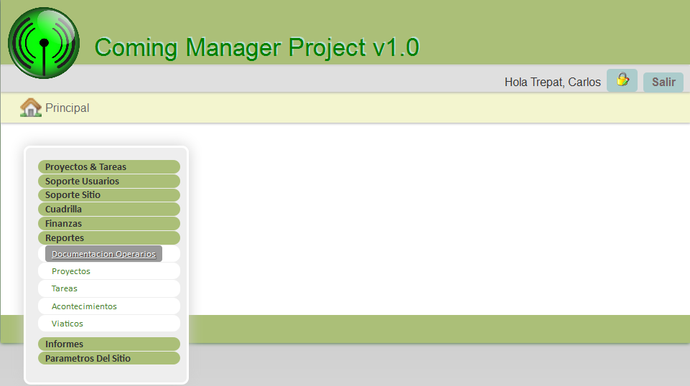

Luego, el sistema despliega una lista de las cuadrillas existentes de las cuales se deberá seleccionar al menos una para generar el reporte:

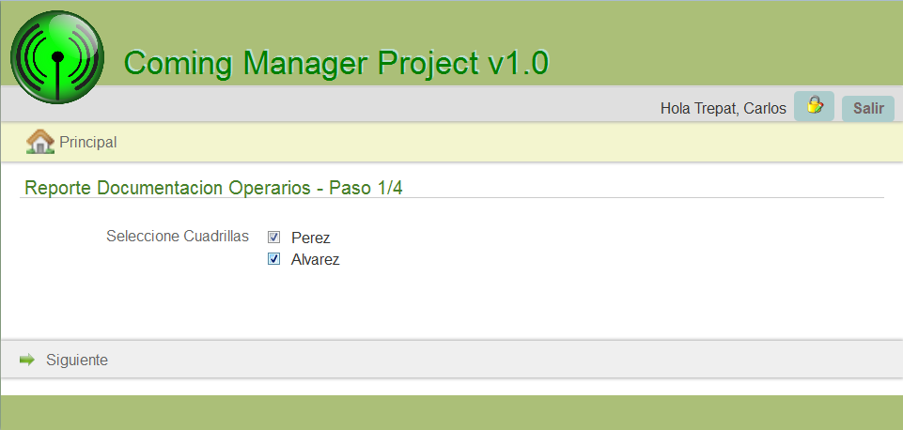

Paso siguiente el sistema muestra la lista de operarios con que cuentan las cuadrillas seleccionadas anteriormente, solicitando seleccionarlos:

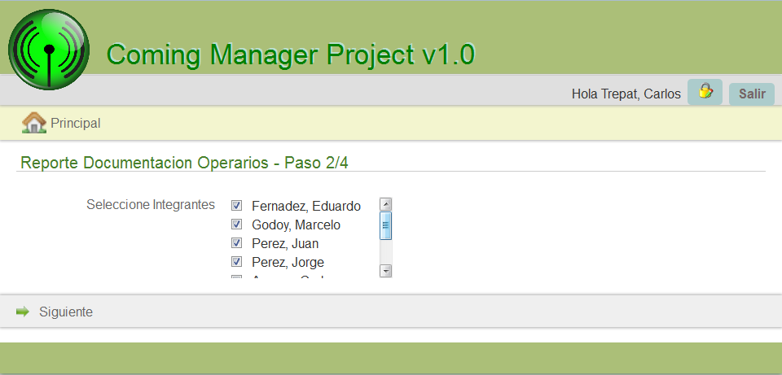

Siguiente paso el sistema solicita seleccionar la vigencia de los documentos a consultar y el tipo de documento a consultar. Una vez seleccionados los ítems anteriores se procede a presionar el botón “Buscar”:

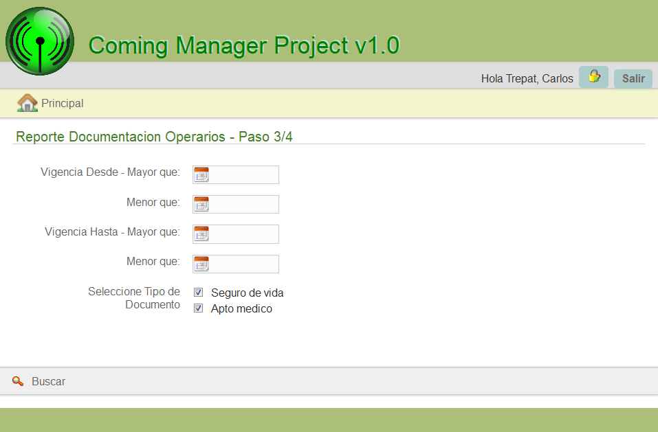

Por ultimo se visualiza la información solicitada a través de los filtros anteriormente, pudiendo bajar dicha información en formato PDF pulsando el icono “Reporte”:

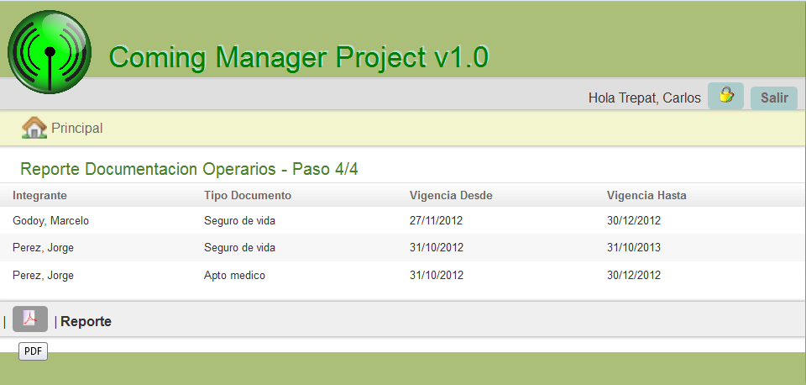

### Generar reporte de Tareas por filtros

Para generar un reporte de Tareas por filtros, previamente se debe tener creado un proyecto, una solicitud de tarea y tareas (Véase “Gestión de Proyecto”), ingresamos en el menú “Reportes”, la opción “Tareas”:

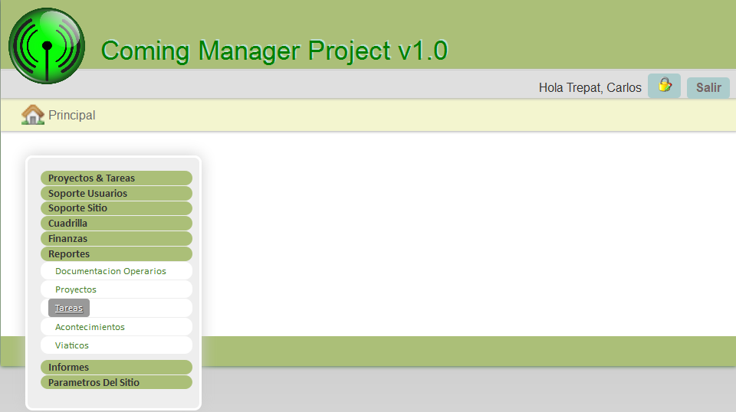

Luego, el sistema despliega una lista de los distintos estados que tiene una Tarea de la cual se deberá seleccionar al menos una para generar el reporte:

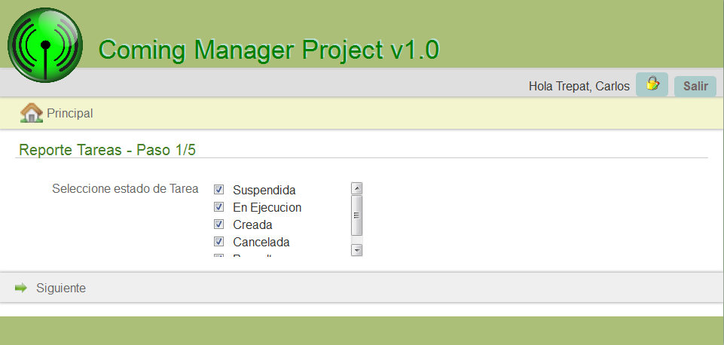

Paso siguiente el sistema muestra la lista de los sitios que tienen asignadas las tareas, solicitando seleccionarlos:

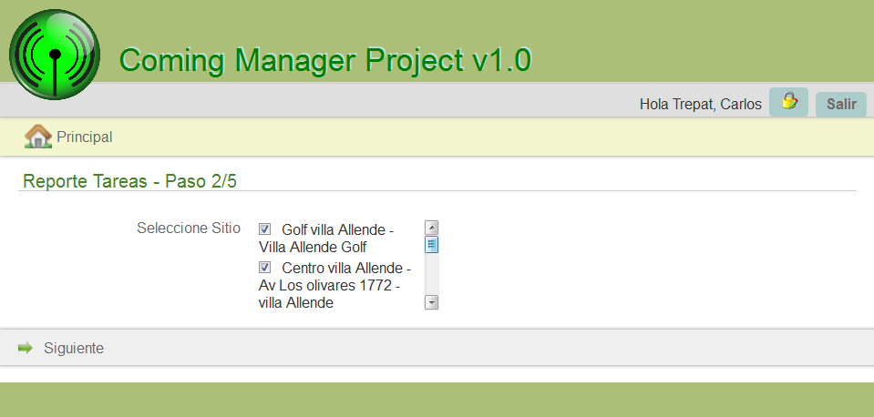

Siguiente paso el sistema solicita seleccionar el tipo de tarea a consultar:

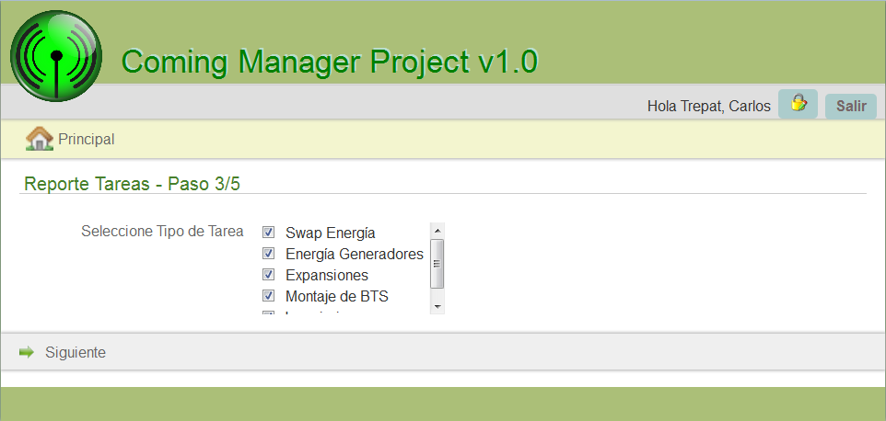

Siguiente paso el sistema solicita seleccionar la fecha inicio estimada, fechas fin estimada, fecha inicio real y fecha fin real. Una vez seleccionados los ítems anteriores se procede a presionar el botón “Buscar”:

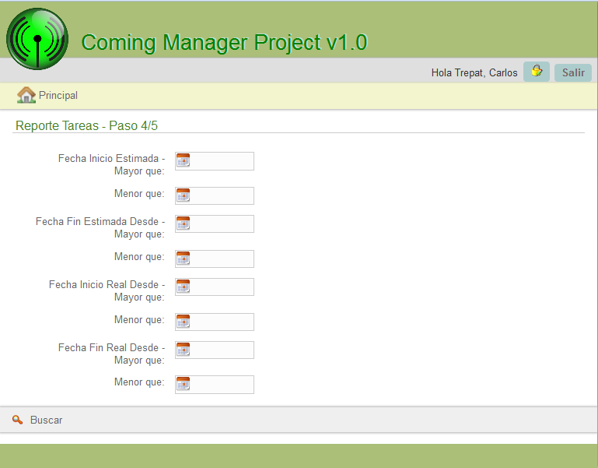

Por ultimo se visualiza la información solicitada a través de los filtros anteriormente, pudiendo bajar dicha información en formato PDF pulsando el icono “Reporte”:

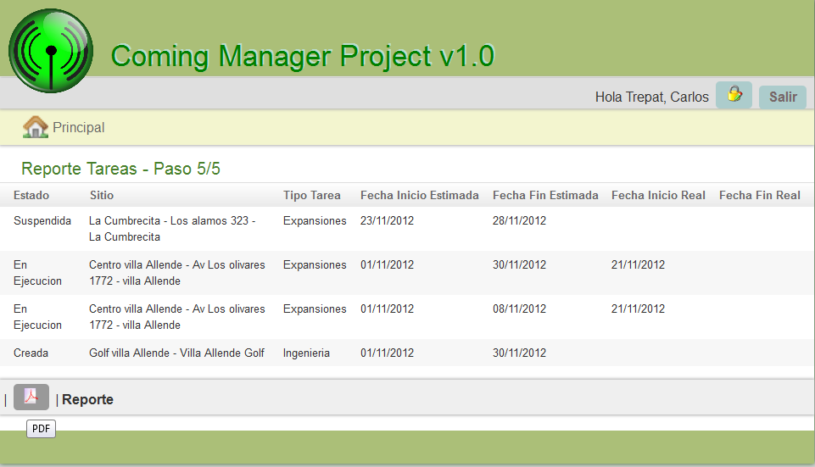

### Generar reporte de Proyecto por filtros

Para generar un reporte de Proyecto por filtros, previamente se debe tener creado un proyecto, una solicitud de tarea y tareas (Véase “Gestión de Proyecto”), ingresamos en el menú “Reportes”, la opción “Proyecto”:

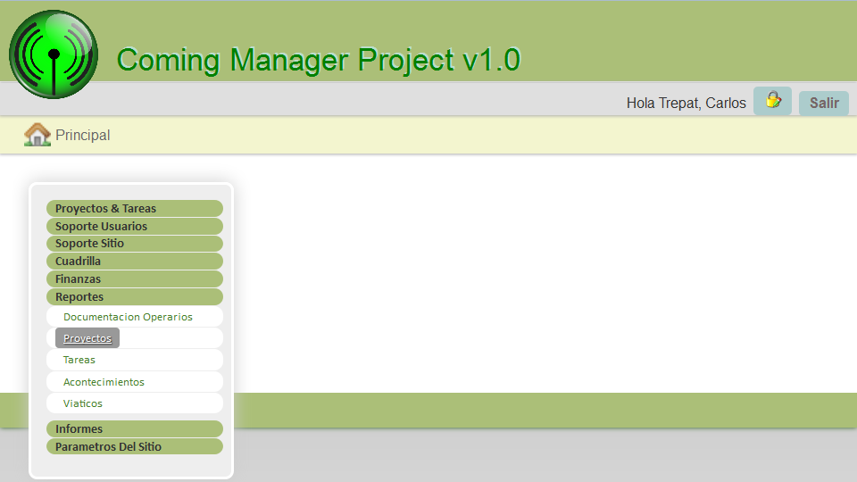

Luego, el sistema despliega una lista de los distintos estados que tiene un Proyecto de la cual se deberá seleccionar al menos una para generar el reporte:

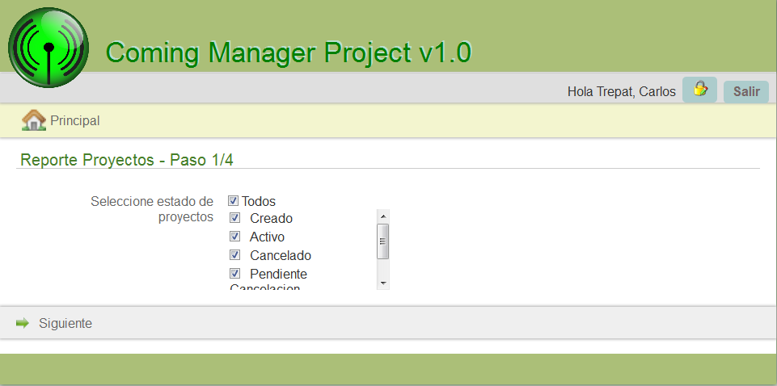

Paso siguiente el sistema muestra la lista de los Clientes que tienen los Proyectos, solicitando seleccionarlos:

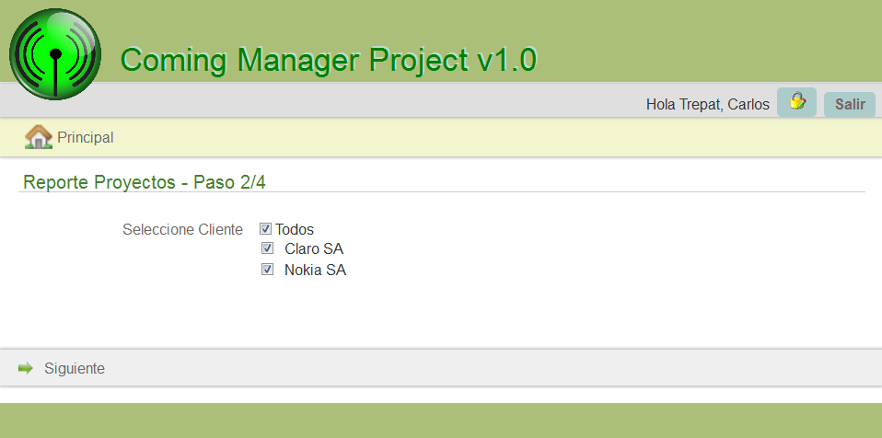

Siguiente paso el sistema solicita seleccionar la fecha creación, fecha inicio y fecha fin. Una vez seleccionados los ítems anteriores se procede a presionar el botón “Buscar”:

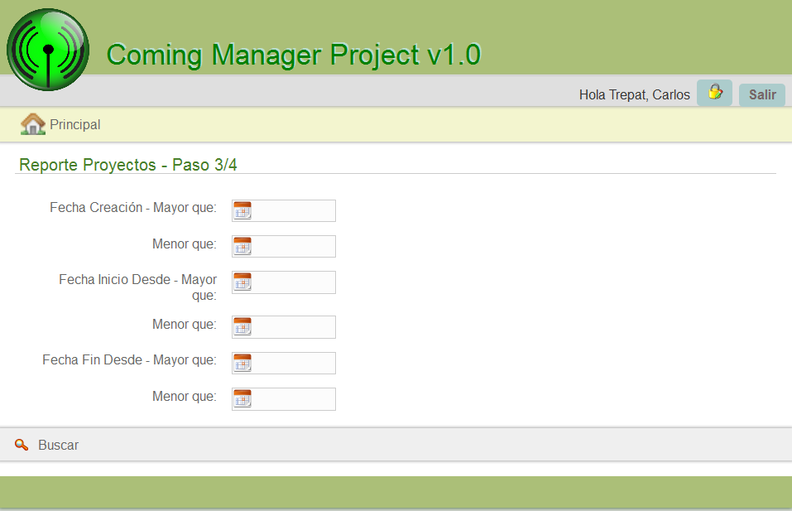

Por ultimo se visualiza la información solicitada a través de los filtros anteriormente, pudiendo bajar dicha información en formato PDF pulsando el icono “Reporte”:

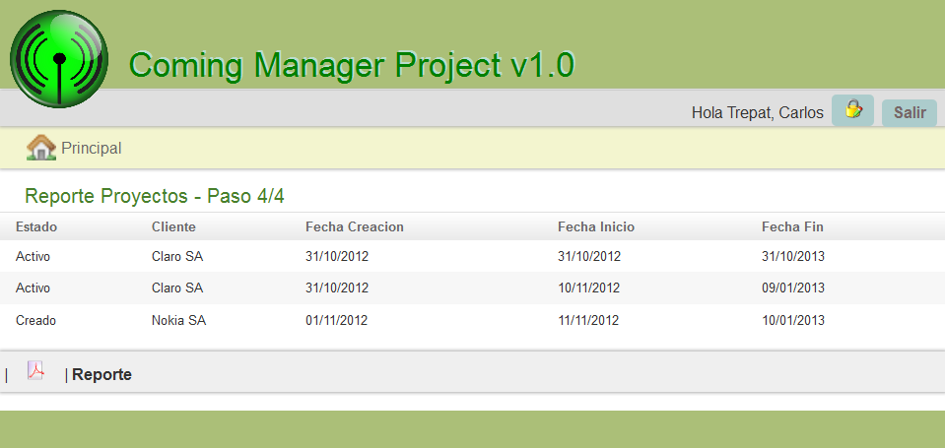

### Generar reporte de Acontecimientos

Para generar un reporte de Acontecimientos, previamente se debe tener ….. tareas (Véase “Gestión de Proyecto”), ingresamos en el menú “Reportes”, la opción “Acontecimientos”:

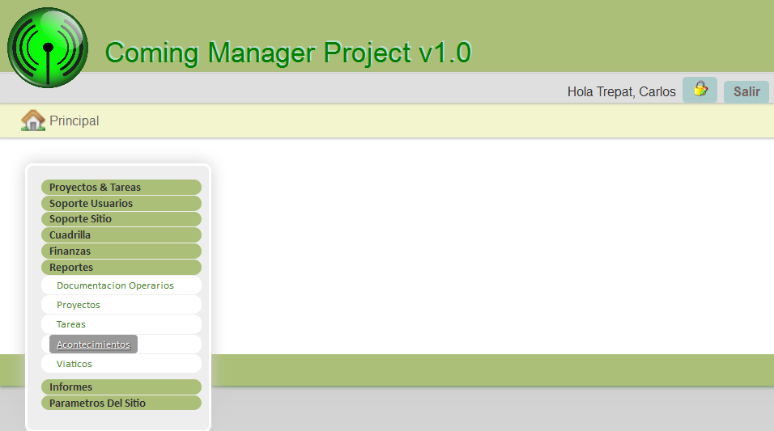

Luego, el sistema despliega una lista de los distintos tipos de Acontecimientos de la cual se deberá seleccionar al menos una para generar el reporte:

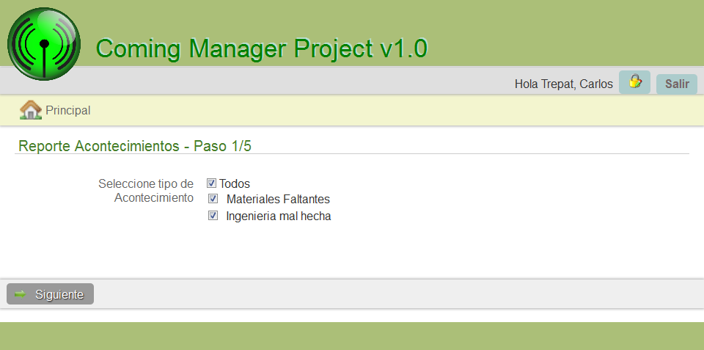

Paso siguiente el sistema muestra la lista de los creadores de los Acontecimientos, solicitando seleccionar al menos uno:

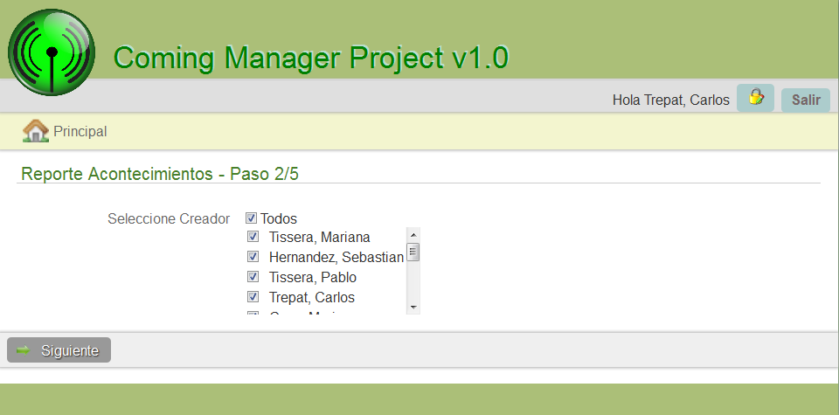

Siguiente paso el sistema solicita seleccionar el tipo de tarea a consultar:

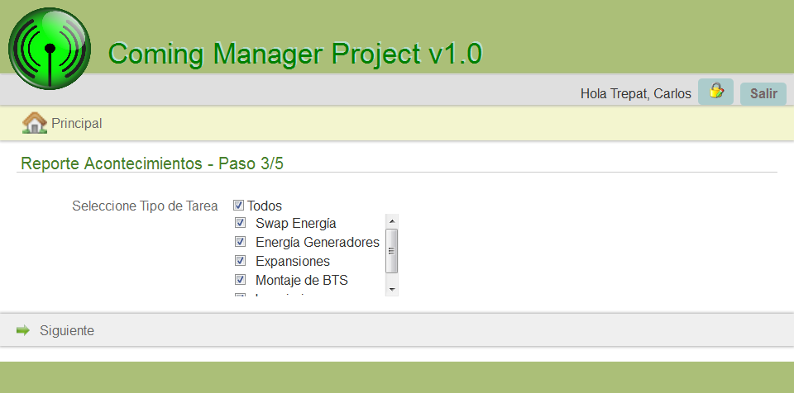

Siguiente paso el sistema solicita seleccionar la fecha creación. Una vez seleccionados los ítems anteriores se procede a presionar el botón “Buscar”:

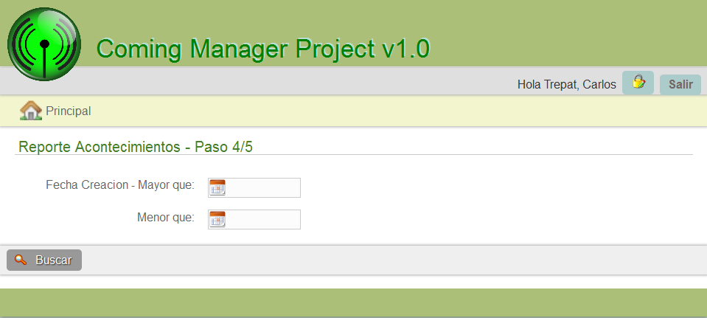

Por ultimo se visualiza la información solicitada a través de los filtros anteriormente, pudiendo bajar dicha información en formato PDF pulsando el icono “Reporte”:

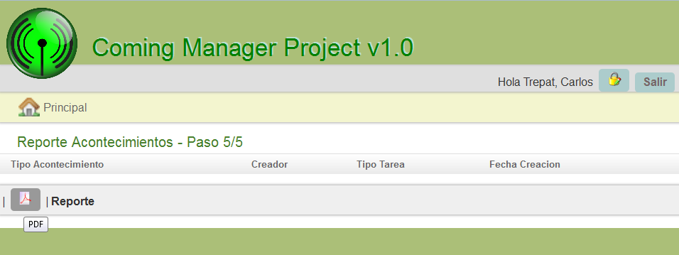

### Generar reporte de Viáticos

Para generar un reporte de Viáticos, previamente se debe tener creadas Solicitudes de Viáticos (Véase “Gestión de Administración”), ingresamos en el menú “Reportes”, la opción “Viáticos”:

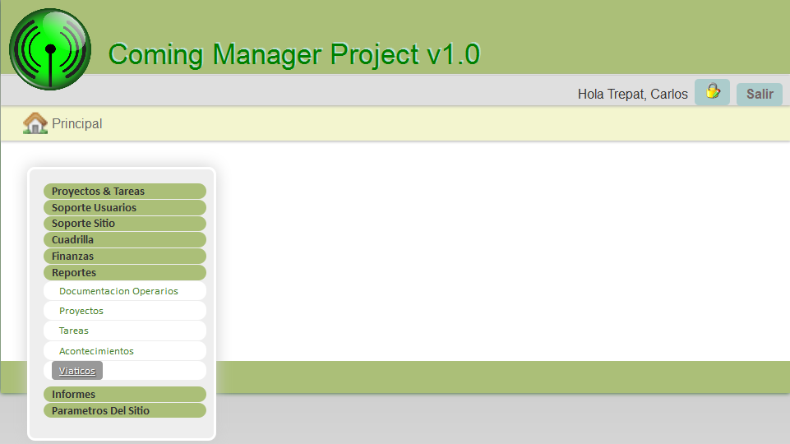

Luego, el sistema despliega una lista de los distintos tipos de estados de Solicitud de Viatico de la cual se deberá seleccionar al menos una para generar el reporte:

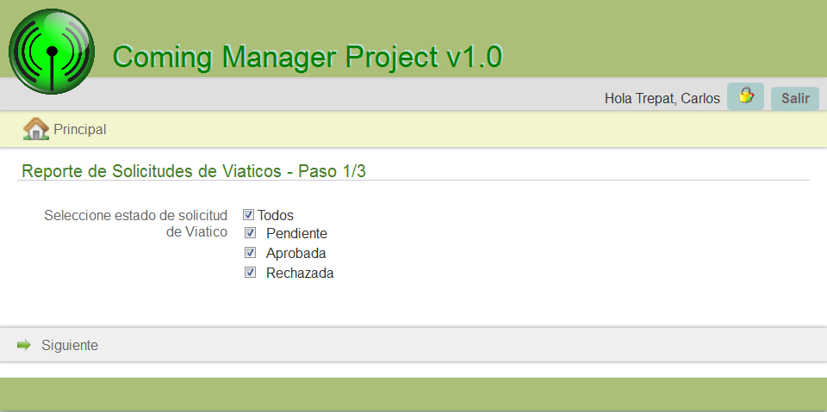

Siguiente paso el sistema solicita seleccionar la fecha creación, fecha pago desde, monto desde, monto hasta. Una vez seleccionados los ítems anteriores se procede a presionar el botón “Buscar”:

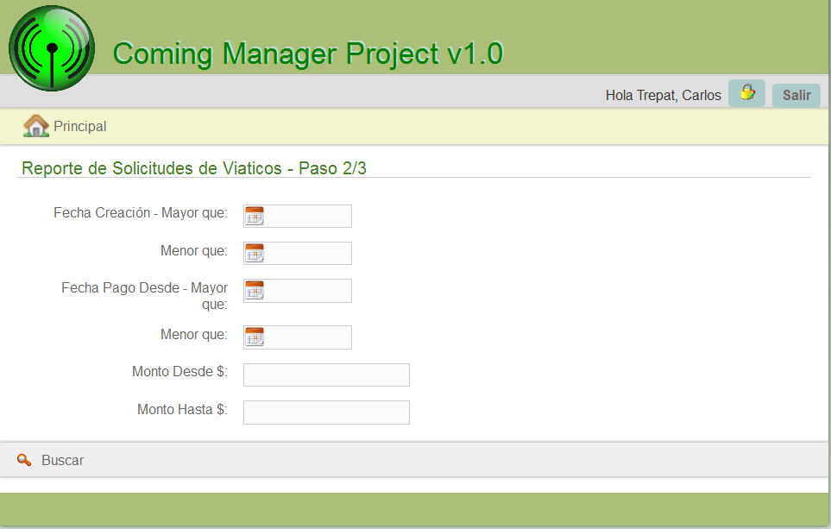

Por ultimo se visualiza la información solicitada a través de los filtros anteriormente, pudiendo bajar dicha información en formato PDF pulsando el icono “Reporte”:

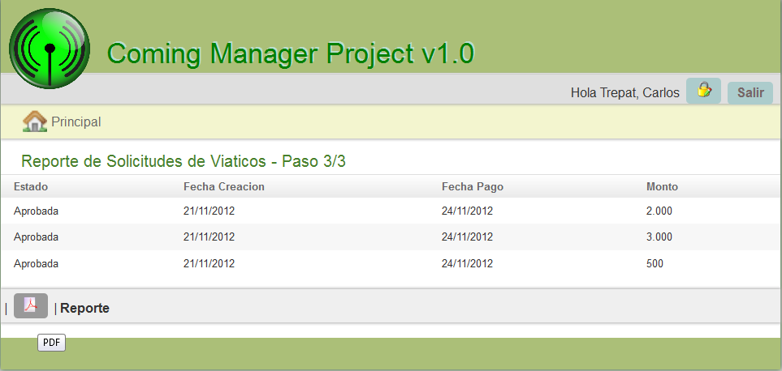

### Generar Informe de Tareas desviadas por facturación

Para generar un Informe de Tareas desviadas por facturación, previamente se debe tener creado un proyecto, una solicitud de tarea y tareas (Véase “Gestión de Proyecto”), ingresamos en el menú “Informes”, la opción “Tareas desviadas por facturación”:

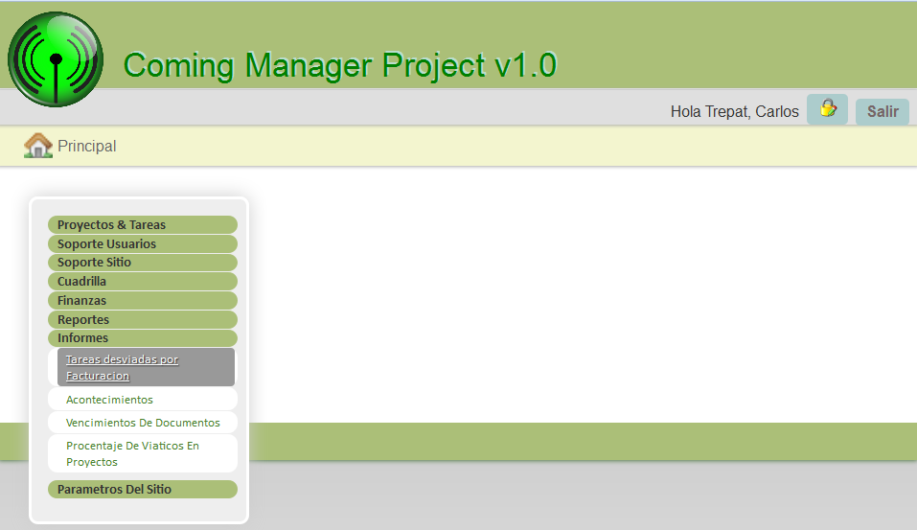

Luego, el sistema solicita que se ingrese un monto, fecha desde y fechas hasta:

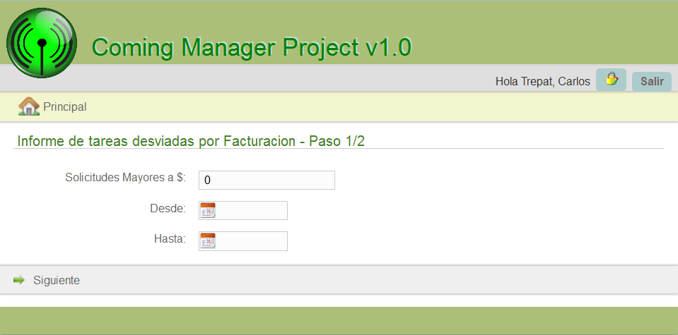

Por ultimo se visualiza la información solicitada a través de los filtros anteriormente, pudiendo bajar dicha información en formato PDF pulsando el icono “Informe”:

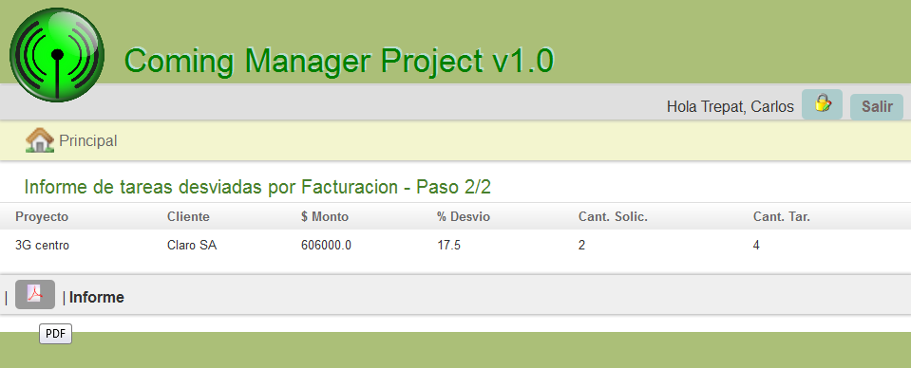

### Generar Informe de Acontecimientos

Para generar un Informe de Acontecimientos, previamente se debe tener ….. tareas (Véase “Gestión de Proyecto”), ingresamos en el menú “Informes”, la opción “Acontecimientos”:

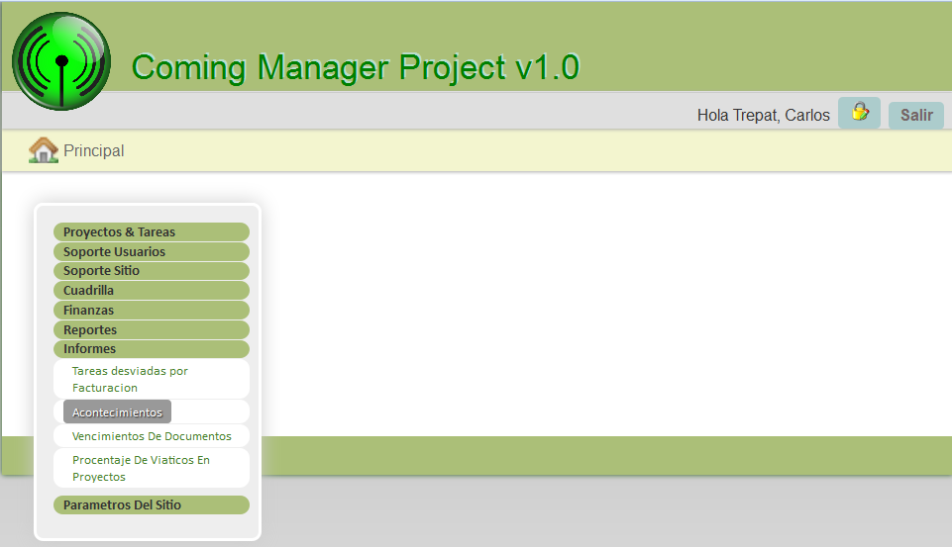

Luego, el sistema solicita que se selecciones los tipos de Acontecimiento, fecha desde y fechas hasta:

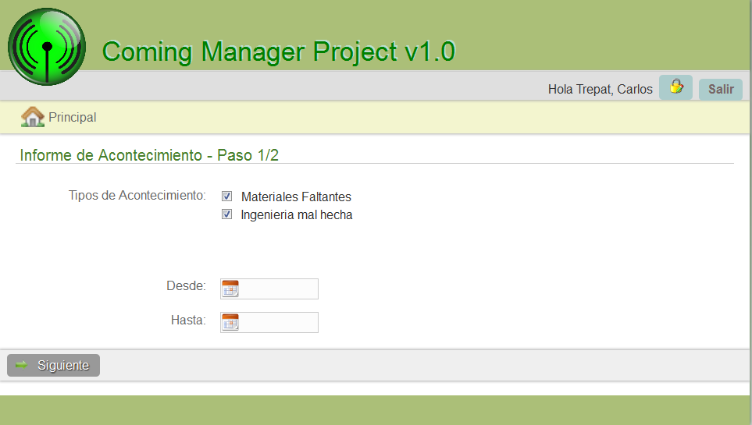

Por ultimo se visualiza la información solicitada a través de los filtros anteriormente, pudiendo bajar dicha información en formato PDF pulsando el icono “Informe”:

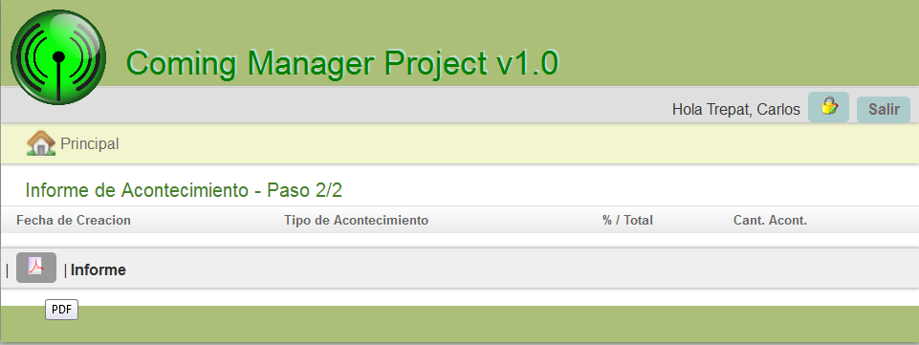

### Generar Informe de Vencimiento de documentos

Para generar un Informe de Vencimientos de documentos, previamente se debe tener al menos una cuadrilla, agregados sus integrantes y sus respectivas documentaciones. (Véase “Gestión de Administración”), ingresamos en el menú “Informes”, la opción “Vencimiento de documentos”:

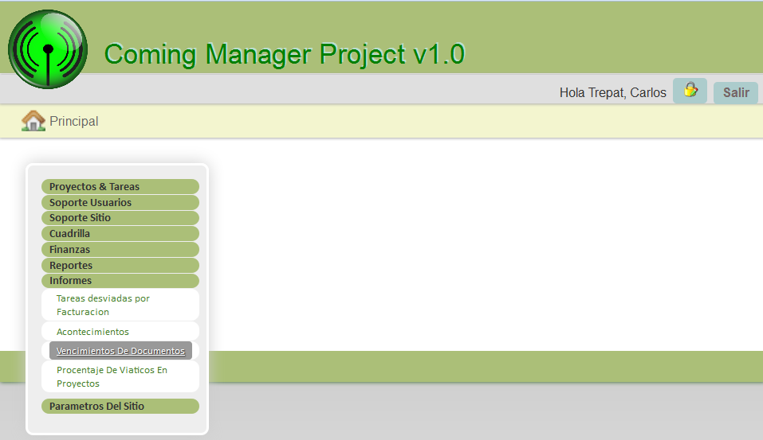

Luego, el sistema solicita que se selecciones los tipos de Documento, fecha desde y fechas hasta:

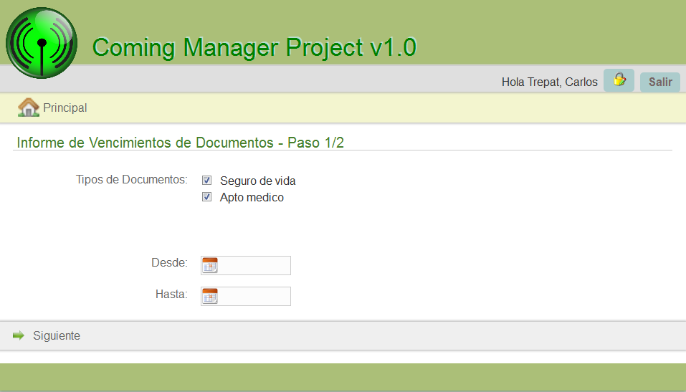

Por ultimo se visualiza la información solicitada a través de los filtros anteriormente, pudiendo bajar dicha información en formato PDF pulsando el icono “Informe”:

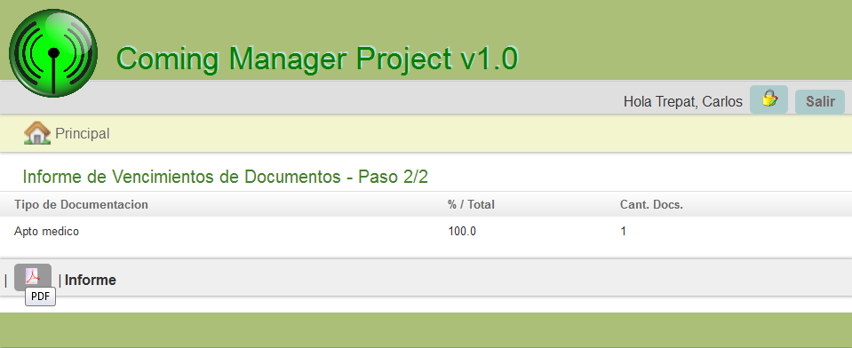

### Generar Informe de Porcentaje de Viáticos en Proyecto

Para generar un Informe de Porcentaje de Viáticos en Proyecto, previamente se debe tener creadas Solicitudes de Viáticos (Véase “Gestión de Administración”), ingresamos en el menú “Informe”, la opción “Porcentaje De Viáticos en Proyecto”:

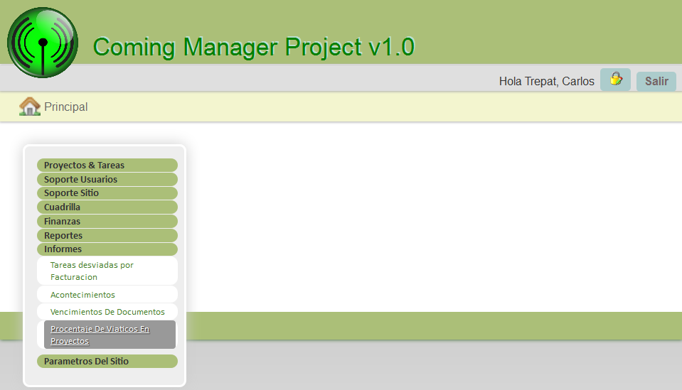

Luego, el sistema solicita que se ingrese un porcentaje de viaticos:

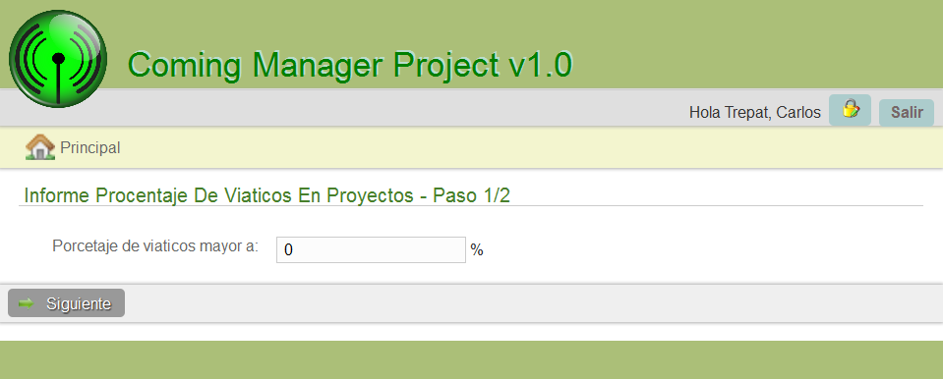

Por ultimo se visualiza la información solicitada a través de los filtros anteriormente, pudiendo bajar dicha información en formato PDF pulsando el icono “Informe”:

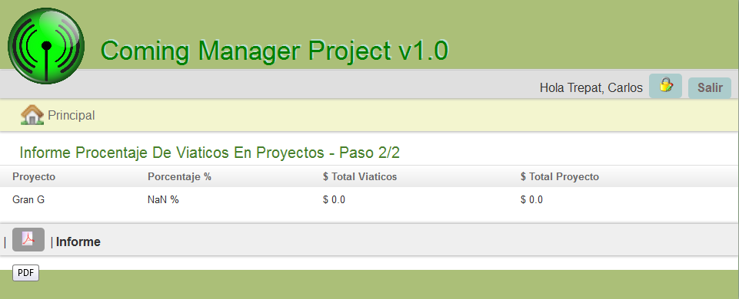

# Módulos del sistema móvil

## Iniciar la aplicación

Para iniciar la aplicación se debe buscar en el menú de aplicaciones del teléfono android la aplicación llamada “Coming SA”.

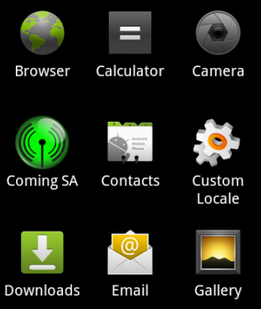

Para acceder al menú de aplicaciones del teléfono lea las instrucciones del mismo.

## Inicio de sesión

Una vez iniciada la aplicación, luego de unos segundos, se muestra la pantalla de inicio de sesión.

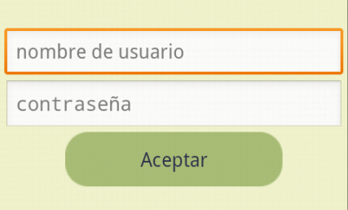

En esta pantalla se debe ingresar el nombre de usuario y contraseña y luego presionar el botón “Aceptar”. En ese momento la aplicación inicia el proceso de inicio de sesión verificando que el nombre de usuario y contraseña sean los correctos. Si el proceso finalizo con éxito la aplicación va a continuar con la pantalla de “Tareas”. Si el proceso no finalizo con éxito la aplicación mostrara un dialogo de información como fue descripto en la sección “Mensajes del sistema móvil” de este manual de usuario.

## Tareas

En esta pantalla se listan las tareas de la solicitud de tarea en estado de ejecución asignadas a la cuadrilla y nos permite actualizar el progreso de cada tarea, ver los detalles de una tarea y ver los acontecimientos de una tarea.

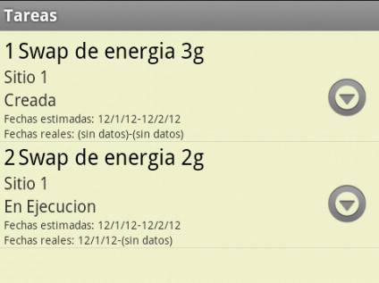

Si la cuadrilla no tiene solicitudes de tarea en estado de ejecución la lista estará vacía. Si se cree que si deberían mostrarse tareas se deberá contactar a un Administrador de Proyectos e informarle de la situación.

Si se han listado tareas las mismas mostrarán el identificador de tipo de tarea, el nombre del tipo de tarea, el estado de la tarea, las fechas de inicio y fin estimadas y las fechas de inicio y fin reales si fuera necesario. Si una tarea no tiene fechas de inicio o fin reales debido a que se encuentra en un estado de Creada o En ejecución o Suspendida, se mostrara el texto “(sin datos)” para esas fechas.

Para ver el detalle de una tarea debemos presionar la tarea deseada ó seleccionar la opción “Ver detalles” del menú contextual de la tarea (ver Interfaces Graficas – Sistema móvil – Botones e iconos de uso general – Mas acciones) y el sistema nos mostrara la pantalla “Ver tarea”.

Para actualizar el progreso de una tarea se debe abrir el menú de opciones para esa tarea (ver Interfaces Graficas – Sistema móvil – Botones e iconos de uso general – Mas acciones). Una vez visualizado el menú se elige la opción “Cambiar estado” y el sistema muestra la pantalla de “Actualizar progreso tarea”.

Para ver los acontecimientos de tareas se debe abrir el menú de opciones para esa tarea (ver Interfaces Graficas – Sistema móvil – Botones e iconos de uso general – Mas acciones). Una vez visualizado el menú se elige la opción “Ver acontecimientos” y el sistema muestra la pantalla de “Acontecimientos”.

## Actualizar lista de tareas

En la pantalla “Tareas” podemos solicitar una operación de actualización de la lista de tareas mediante la opción “Actualizar” del menú de opciones (ver Interfaces Gráficas – Sistema móvil – Botones de uso General - Menú).

## Actualizar progreso tarea

La pantalla de “Actualizar progreso tarea” permite seleccionar el nuevo estado de una tarea según el estado actual.

Para seleccionar el nuevo estado se debe partir desde la pantalla “Tareas”, abrir el menú de opción de contexto (ver Interfaces Graficas – Sistema móvil – Botones e iconos de uso general – Mas acciones) de una tarea y seleccionar la opción “Actualizar progreso tarea”.

Una vez abierta la pantalla, se presiona sobre un estado en la lista que se visualiza y el sistema inicia el proceso de actualización de progreso. Si el proceso no finalizo con éxito la aplicación mostrara un dialogo de información como fue descripto en la sección “Mensajes del sistema móvil” de este manual de usuario. Si el proceso finalizo con éxito el sistema regresa a la pantalla “Tareas” y actualiza la lista de tareas para reflejar los cambios.

Si no se desea actualizar el estado se debe presionar en el botón de “Volver atrás” del teléfono (ver Interfaces Gráficas – Sistema móvil – Botones).

Cabe mencionar que si se decidió actualizar o no el progreso de una tarea el sistema actualizara la lista de tareas al regresar a la pantalla “Tareas”.

## Ver tarea

La pantalla “Ver tarea” permite ver los datos completos de una tarea. Se muestran el identificador de tipo de tarea, el nombre del tipo de tarea, el estado de la tarea, las fechas de inicio y fin estimadas, las fechas de inicio y fin reales si fuera necesario y las observaciones.

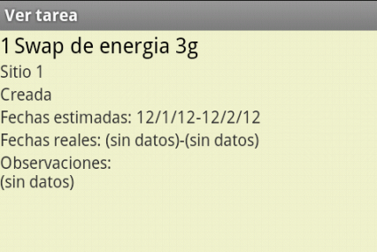

Para ver una tarea se debe partir desde la pantalla “Tareas” y presionar sobre una tarea para que el sistema muestra la pantalla de “Ver tarea”. Para regresar a la pantalla anterior se debe presionar el botón “Volver atrás” (ver Interfaces Gráficas – Sistema móvil – Botones de uso General – Volver atrás).

Si una tarea no tiene fechas de inicio o fin reales debido a que se encuentra en un estado de Creada o En ejecución o Suspendida, se mostrara el texto “(sin datos)” para esas fechas.

Si una tarea no tiene observaciones, se mostrara el texto “(sin datos)”.

## Acontecimientos

La pantalla de “Acontecimientos” permite visualizar la lista de acontecimientos asociados a una tarea. Por cada acontecimiento se muestra el nombre del tipo de acontecimiento, fecha de creación y una parte de su descripción.

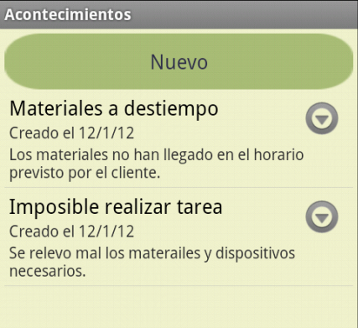

Para ver los acontecimientos de una tarea se debe partir desde la pantalla “Tareas”, abrir el menú de opción de contexto (ver Interfaces Graficas – Sistema móvil – Botones e iconos de uso general – Mas acciones) de una tarea y seleccionar la opción “Ver acontecimientos”. Para regresar a la pantalla anterior se debe presionar el botón “Volver atrás” (ver Interfaces Gráficas – Sistema móvil – Botones de uso General – Volver atrás).

Para ver los detalles de un acontecimiento se presiona sobre un acontecimiento listado ó se debe abrir el menú de opción de contexto (ver Interfaces Graficas – Sistema móvil – Botones e iconos de uso general – Mas acciones) de un acontecimiento y seleccionar la opción “Ver detalles” y el sistema muestra la pantalla “Ver acontecimiento”.

Para modificar un acontecimiento se debe abrir el menú de opción de contexto (ver Interfaces Graficas – Sistema móvil – Botones e iconos de uso general – Mas acciones) de un acontecimiento y seleccionar la opción “Modificar”. El sistema visualizará la pantalla de “Modificar acontecimiento”.

Para crear un acontecimiento se debe presionar sobre el botón “Nuevo acontecimiento”. El sistema visualizara la pantalla “Nuevo acontecimiento”.

## Actualizar lista acontecimientos

En la pantalla “Acontecimientos” podemos solicitar una operación de actualización de la lista de acontecimientos mediante la opción “Actualizar” del menú de opciones (ver Interfaces Gráficas – Sistema móvil – Botones de uso General - Menú).

## Ver acontecimiento

La pantalla “Ver acontecimiento” permite ver los datos completos de un acontecimiento. Se muestran el identificador de acontecimiento, el nombre del tipo de acontecimiento, fecha de creación y la descripción.

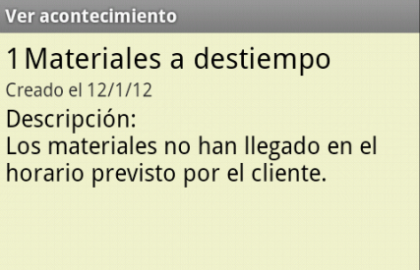

Para ver un acontecimiento se debe partir desde la pantalla “Acontecimientos” y presionar sobre un acontecimiento para que el sistema muestra la pantalla de “Ver acontecimiento”. Para regresar a la pantalla anterior se debe presionar el botón “Volver atrás” (ver Interfaces Gráficas – Sistema móvil – Botones de uso General – Volver atrás).

Si un acontecimiento no tiene descripción se mostrara el texto “(sin datos)” para ese campo.

## Nuevo acontecimiento

La pantalla “Nuevo acontecimiento” permite ingresar el tipo de acontecimiento y la descripción para un nuevo acontecimiento. El acontecimiento creado se asignara a la tarea desde la cual se inicio la navegación.

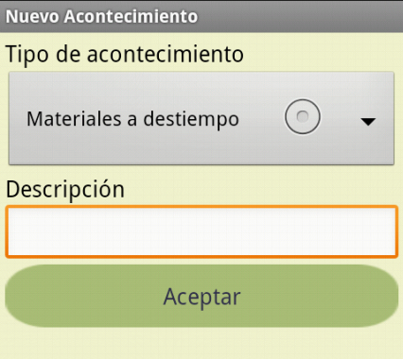

Para crear un nuevo acontecimiento se debe partir desde la pantalla “Acontecimientos” y seleccionar el botón “Nuevo acontecimiento”. Se ingresan el tipo de acontecimiento y la descripción y se presiona el botón “Aceptar”. El sistema inicia el proceso de creación mostrando un dialogo de progreso. Si el proceso fue realizado con éxito el sistema muestra un dialogo de información y regresa a la pantalla “Acontecimientos”. Si el proceso fue no realizado con éxito el sistema muestra un dialogo de información y esperando en la misma pantalla una nueva acción.

Para regresar a la pantalla anterior sin crear el acontecimiento se debe presionar el botón “Volver atrás” (ver Interfaces Gráficas – Sistema móvil – Botones de uso General – Volver atrás).

## Modificar acontecimiento

La pantalla “Modificar acontecimiento” permite modificar el tipo de acontecimiento y la descripción para un acontecimiento. Si disposición grafica es la misma que la pantalla “Nuevo acontecimiento”.

Para modificar un acontecimiento se debe partir desde la pantalla “Acontecimientos” y seleccionar el botón “Modificar” del menú de opciones de contexto de un acontecimiento (ver Interfaces Graficas – Sistema móvil – Botones e iconos de uso general – Mas acciones). Se ingresan el tipo de acontecimiento y la descripción y se presiona el botón “Aceptar”. El sistema inicia el proceso de modificación mostrando un dialogo de progreso. Si el proceso fue realizado con éxito el sistema muestra un dialogo de información y regresa a la pantalla “Acontecimientos”. Si el proceso fue no realizado con éxito el sistema muestra un dialogo de información y esperando en la misma pantalla una nueva acción.

Para regresar a la pantalla anterior sin modificar el acontecimiento se debe presionar el botón “Volver atrás” (ver Interfaces Gráficas – Sistema móvil – Botones de uso General – Volver atrás).

# Historial de versiones

|  |  |  |  |
| --- | --- | --- | --- |
| **Versión** | **Autor** | **Fecha** | **Descripción** |
| 1.0 | Mariano Guillén | 01/10/2012 | Versión inicial |
| 1.1 | Demián Odasso | 30/10/2012 | Sistema movil |